福建省烟草公司南平市公司
经营业务用房迁建项目

主要设备材料技术规格书
（1.0版）

福州市规划设计研究院集团有限公司
福建省公司南平市公司经营业务用房迁建项目
全过程工程咨询服务项目部

福建省公司南平市公司经营业务用房迁建项目

主要设备材料技术规格书

项目总负责人：

项目建设管理专项咨询负责人：

审核人：

编制人：

福州市规划设计研究院集团有限公司
福建省公司南平市公司经营业务用房迁建项目
全过程工程咨询服务项目部

2024年1月11日

目 录
目 录 1
编制总体要求 1
编制说明 2
一、设计依据 2
二、编制范围 2
三、编制原则与方法 2
一 项目概况 3
1、 项目背景 3
二 建筑主体 3
1、 设备材料选型概述 3
2、加气混凝土砌块 3
3、水泥 5
4、钢筋、钢材 5
5、商品混凝土 6
三 装饰装修 19
1、设备材料选型概述 19
2、幕墙玻璃 20
3、油漆 22
4、瓷砖 23
5、石材 25
6、高架空防静电活动地板 26
7、硅酸盖板 27
8、铝扣板、铝方通、铝挡板、蜂窝板 28
9、吸音板 29
10、高晶板 30
11、实木质挂板 31
12、难燃壁纸 33
13、复合木地板 34
14、柞木地板 34
15、实木运动地板 34
16、塑胶卷材地板 35
17、地毯 36
四 门窗工程 37
1、设备材料选型概述 37
2、玻璃 37
3、铝合金型材、门窗 37
4、钢结构铝合金五金配件 38
5、防火门 40
6、木门 40
五 园林景观 41
1、设备材料选型概述 41
2、石材 41
2、透水砖 42
六 安装工程 43
1、设备材料选型概述 43
2、 配电箱（柜） 43
3、 元器件 45
4、 桥架、母线槽 48
5、 电线电缆 50
6、 灯具 53
7、开关、插座 53
8、塑料管、钢丝网骨架PE管、钢塑复合管、聚乙烯(PE)双壁波纹管、电缆保护管 56
9、KBG、JDG电工套管 57
10、卫生洁具 58
11、阀门 58
12、通风风机及部件 59
13、抗震支架（各专业） 60
14、水泵变频生活供水设备 65
15、检查井 66
16、水箱 66
17、电梯 68
18、UPS电源、机柜 69
19、沟槽管件 70
20、成品风管 70
21、能耗电表及能耗系统 71
22、智能照明系统 72
23、充电桩 73
24、潜污泵、消防水泵 74
25、排气扇 76
26、柴油发电机 78
27、LED夜景灯具 79
28、空调 80
七 消防工程 84
1、设备材料选型概述 84
2、气体灭火 84
3、 火灾自动报警、消防设备电源监控系统、防火门监控系统、电气火灾监控系统 85
4、 消防器材 90
八 智能化工程 91
1、设备材料选型概述 91
2、综合布线 92
3、智能化专网 95
4、背景音乐与公共广播系统 98
5、电子巡查管理系统 99
6、停车场管理系统 101
7、视频监控系统 103
8、音视频会议系统 105
9、多媒体设备 106
九 高低压配电工程 106
1、设备材料选型概述 109
2、高低压柜 110

编制总体要求

主要设备材料技术规格书应满足项目工程总承包招标使用，并且对有效地控制设备材料“品质、档次”起到指导、依据的作用。
主要设备材料技术规格书作为设计文件的补充和细化，主要明确设备和材料的档次和实施效果，供施工单位（工程总承包单位）据此对主要设备、材料进行选型和定型。
技术规格书编制内容主要包括主要设备和材料的技术规格、技术要求、参考实例。
1、技术规格
技术规格指主要设备、材料的尺寸、做法、材质、规格型号、色彩等。
2、技术要求
技术要求指主要设备、材料的技术参数要求，为影响设备、材料的性能、功能、外观、档次等关键性参数。
3、参考实例
参考实例为推荐满足项目主要设备、材料技术规格和技术要求的品牌产品、实景图片等，仅供参考，施工单位可选用其它品牌或同类产品，档次、技术要求及效果不应低于参考实例或效果要求。

编制说明
一、设计依据
1、项目合同；
2、项目初步设计文件及确认文件；
二、编制范围
编制范围包括全部项目建设内容：项目用地红线范围内的总图景观、建筑、结构、给排水、暖通空调、电气、弱电、动力等专业所选主要材料及设备。
三、编制原则与方法
主要设备材料技术规格书以初步设计文件为基础编制，作为初步设计图纸的补充和细化，属于设计文件的一部分, 需与设计图纸配套使用；如与设计图纸存在差异，应与设计单位沟通确认。
技术规格书包括主要材料及设备的技术规格、技术要求、参考实例。技术规格书中提出的各项参数和要求为招标文件中发包人要求的组成部分，承包人应保证所选材料设备的技术规格、技术要求、具体型号、样式等相同或不低于技术规格书的规定要求。

一 项目概况
- 项目背景
南平市公司经营业务用房迁建项目总投资约1.82亿元，位于南平市武夷新区南林核心区内。项目占地面积16.09亩，计划新建建筑，总面积17334.23平方米，其中，地上建筑12754.23平方米，地下车库4580平方米。配套建设公用动力设施、网络及信息化管理系统、道路、围墙、停车位、绿化景观、海绵城市、外管外线等室外工程。

一 建筑主体

1、设备材料选型概述
本项目总建筑面积17334.23㎡，其中地上建筑面积12754.23㎡。包括建筑工程的内外墙体材料、外墙面材料、防水材料、保温材料，内装修工程的地面材料、墙面材料、顶棚材料、和内门窗。
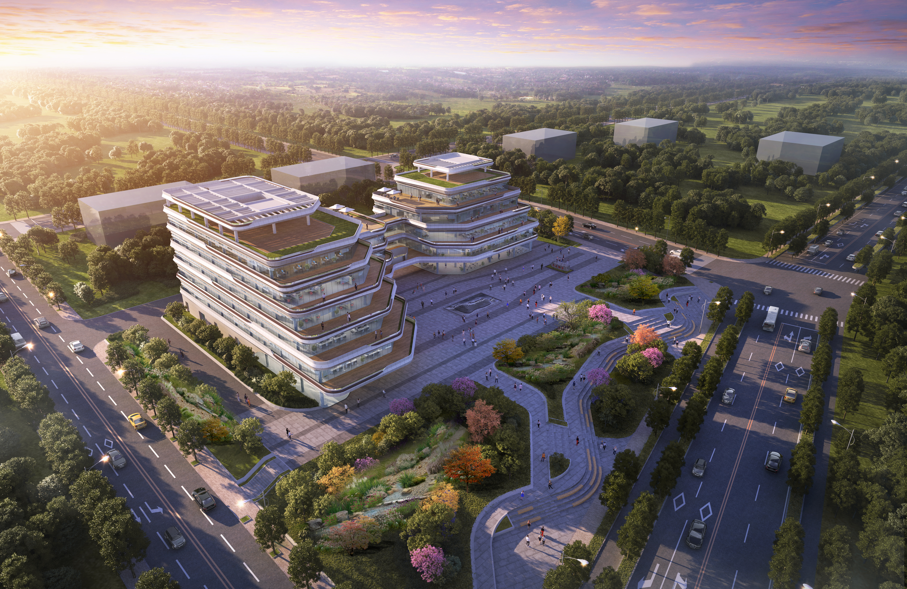
本项目立面效果图

1.1蒸压加气混凝土砌块墙体
（1）技术规格
序号 | 规格要求 | 位置
1 | 蒸压加气混凝土砌块：A5.OB06、A5.OB07  规格型号：600*200*200、600*200*100、200*200*100 | 室内外墙体
（2）技术要求
序号 | 名称 | 技术要求 | 标准、规范
1 | 蒸压加气混凝土砌块 | 1）600*200*200、600*200*100、200*200*100蒸压加气混凝土砌块  - 砌块强度等级A5.OB06、A5.OB07；  - 外墙：采用200厚蒸压加气混凝土砌块，干密度级别B06；  - 内墙：  a、采用100、200厚蒸压加气混凝土砌块，干密度级别B06，强度级别详结施；  b、150厚聚苯颗粒水泥条板内隔墙做法及技术要求详国标《内墙—轻质条板（一）》10J113-1，需用其专用砂浆进行施工，并达到其相应部位的耐火极限等要求 | 福建省建设厅《非承重砌块墙体裂缝控制技术导则》闽建科[2005]50  国标《蒸压加气混凝土砌块、板材构造》13J104
（3）参考实例
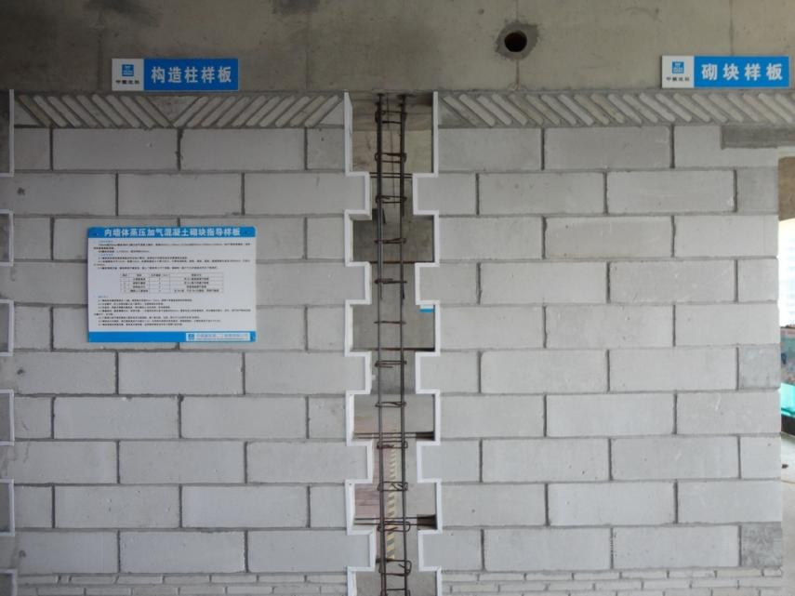
砌块参考图片
参考品牌：
由EPC单位进行提供

2.1袋装水泥/散装水泥
（1）技术规格
序号 | 规格要求 | 位置
1 | 标号：32.5、32.5R、42.5、42.5R、52.5、52.5R | 详建施图
（2）技术要求
序号 | 名称 | 技术要求 | 标准、规范
1 | 袋装水泥/散装水泥 | 1）用于墙体抹灰、砌筑、装饰装修、辅助性工程。
（3）参考实例
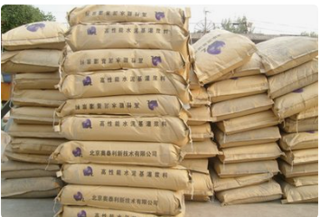
袋装水泥参考图片
参考品牌：
万年青、炼石、海螺

3.1钢筋、钢材
（1）技术规格
序号 | 规格要求 | 位置
1 | - 等级：光面钢筋：HPB300，带肋钢筋：HRB300、HRBF335、HRB400、HRBF400、RRB400、HRB500、HRBF500  2、钢筋直径：φ6~25 | 详建施图
（2）技术要求
序号 | 名称 | 技术要求 | 标准、规范
1 | 钢筋 | 光面钢筋：HPB300；  带肋钢筋：HRB300、HRBF335、HRB400、HRBF400、RRB400、HRB500、HRBF500 | 《钢筋焊接机验收过程》JGJ18-2012  《钢筋机械连接通用技术规程》JGJ107-2003  图集22G101  《钢筋混凝土用钢》GB1499  《混凝土结构工程施工质量验收规范》GB50204-2015
- 参考实例
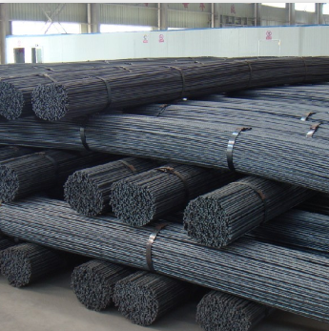
钢筋、钢材参考图片
参考品牌：
三钢（闽光）、中钢、首钢

4.1商品混凝土
（1）技术规格
序号 | 规格要求 | 位置
1 | - 泵送方式：泵送、非泵送；  2、混凝土标号：C15、C20、C25、C30、C35、C40 | 详建施图
（2）技术要求
序号 | 名称 | 技术要求 | 标准、规范
1 | 商品混凝土 | 1、冲（钻）孔灌注桩：C35  2、桩承台、基础、基础梁：C35  3、地下室底板(梁、承台)、顶板(梁)、外墙、与土接触的车道梁板：C35  4、地下室内墙、主楼范围人防墙、楼梯、架空坡道梁板、中间楼层梁板、主(附)楼范围外柱：C30~C35  5、构造柱、过梁、压顶梁、栏板等：C25 | 耐久性基本要求《混凝土结构设计规范》GB50010-2010（2015年版）第3.5.3条  《混凝土结构工程施工质量验收规范》GB50204-2015  《工业建筑防腐蚀设计标准》GB50046-2018  《建筑防腐蚀工程施工及验收规范》GB50212-2002  图集16G101相应条款  图集22G101-1相应条款
- 参考实例
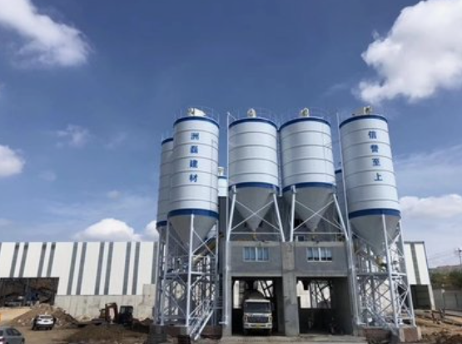
商品混凝土参考图片
参考品牌：由EPC单位提供

2、建筑工程

2.1 屋面

2.1.1上人平屋面（倒置式有保温）（一）
（1）技术规格
序号 | 规格要求 | 位置
1 | 面层：400×400灰色8厚防滑通体砖，防水砂浆勾缝；（或另详景施） | （用于主体结构屋面层）详参国标《平屋面建筑构造》12J201B2/B2
2 | 结合层：20厚聚合物水泥砂浆铺卧；
3 | 保护层：40厚细石混凝土保护层，配∅6双向@150钢筋网  片绑扎（设分格缝）；
4 | 隔离层：10厚低强度等级砂浆；
5 | 保温隔热层：采用挤塑苯乙烯泡沫塑料板，厚度详建筑节能设计说明专篇；（注意保温层设计厚度按计算厚度增加25%取值，且最小厚度不得小于25mm）；同时设置宽度为500mm的泡沫混凝土防火隔离带蒋屋面何外墙分隔，做法详国标12J201,2/B6；
6 | 两道防水层：遇墙、柱或设备基础应上反300高；  a.一道4.0厚APP改性沥青防水卷材；  b.一道1.5厚合成高分子防水涂料；
7 | 找平层：20厚1:3水泥砂浆；
8 | 找坡层（仅建筑找坡时采用）:最薄处30厚LC5.0轻集料混凝土2%建筑找坡；
9 | 结构层：钢筋混凝土屋面板
（2）技术要求
序号 | 名称 | 技术要求 | 标准、规范
1 | 防滑通体砖 | 10mm厚 | 符合相应国家规范要求国标
2 | 挤塑苯乙烯泡沫塑料板 | 国标12j201,2B6
3 | 改性沥青防水卷材 | 4.0mm厚APP改性沥青防水卷材
4 | 高分子防水涂料 | 1.5mm厚合成高分子防水涂料
（3）参考实例：
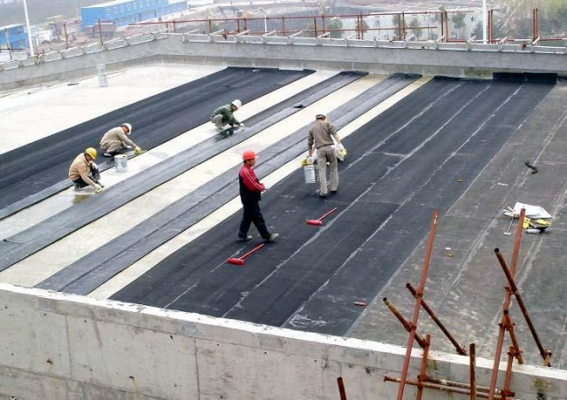
卷材防水做法
参考品牌：
防水材料：东方雨虹、广东科顺、深圳卓宝

2.1.2不上人平屋面（倒置式有保温）（二）
（1）技术规格
序号 | 规格要求 | 位置
1 | 面层：390mmX390mmX40mm；素水泥预制块 | （用于主体结构屋面层）详参国标《平屋面建筑构造》12J201B4/B2
2 | 结合层：20厚聚合物水泥砂浆铺卧；
3 | 保护层：40厚细石混凝土保护层，配∅6双向@150钢筋网  片绑扎（设分格缝）；
4 | 隔离层：10厚低强度等级砂浆；
5 | 保温隔热层：采用挤塑苯乙烯泡沫塑料板，厚度详建筑节能设计说明专篇；（注意保温层设计厚度按计算厚度增加25%取值，且最小厚度不得小于25mm）；同时设置宽度为500mm的泡沫混凝土防火隔离带蒋屋面何外墙分隔，做法详国标12J201,2/B6；
6 | 两道防水层：遇墙、柱或设备基础应上反300高；  a.一道4.0厚APP改性沥青防水卷材；  - b.一道1.5厚合成高分子防水涂料；
7 | 找平层：20厚1:3水泥砂浆；
8 | 找坡层（仅建筑找坡时采用）:最薄处30厚LC5.0轻集料混凝土2%建筑找坡；
9 | 结构层：钢筋混凝土屋面板
（2）技术要求
序号 | 名称 | 技术要求 | 标准、规范
1 | 预制块 | 390mmX390mmX40mm；素水泥预制块 | 符合相应国家规范要求
2 | 挤塑苯乙烯泡沫塑料板 | 国标12j201,2B6
3 | 改性沥青防水卷材 | 4.0mm厚APP改性沥青防水卷材
4 | 高分子防水涂料 | 1.5mm厚合成高分子防水涂料

（3）参考实例：
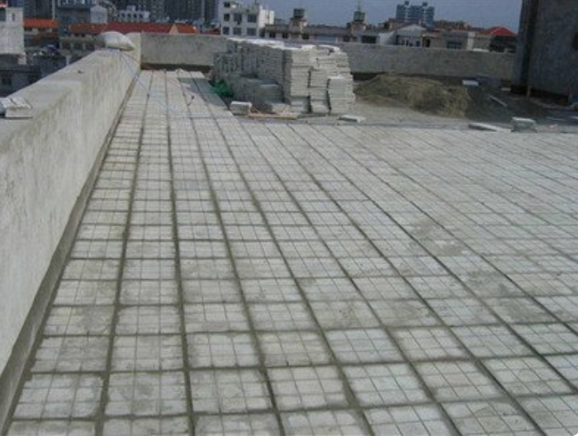
素水泥预制块
参考品牌：
防水材料：东方雨虹、广东科顺、深圳卓宝

2.1.3不上人平屋面（倒置式无保温）（三）
（1）技术规格
序号 | 规格要求 | 位置
1 | 面层：390mmX390mmX40mm；素水泥预制块 | （适用于敞开式楼梯间或敞开空间屋面）详参国标《平屋面建筑构造》12J201B4/B2
2 | 结合层：20厚聚合物水泥砂浆铺卧；
3 | 隔离层：10厚低强度等级砂浆；
4 | 两道防水层：遇墙、柱或设备基础应上反300高；  a.一道4.0厚APP改性沥青防水卷材；  b.一道1.5厚合成高分子防水涂料；
5 | 找平层：20厚1:3水泥砂浆；
6 | 找坡层（仅建筑找坡时采用）:最薄处30厚LC5.0轻集料混凝土2%建筑找坡；
7 | 结构层：钢筋混凝土屋面板
（2）技术要求
序号 | 名称 | 技术要求 | 标准、规范
1 | 预制块 | 390mmX390mmX40mm；素水泥预制块 | 符合相应国家规范要求国标
2 | 改性沥青防水卷材 | 4.0mm厚APP改性沥青防水卷材
3 | 高分子防水涂料 | 1.5mm厚合成高分子防水涂料
（3）参考实例：
素水泥预制块
参考品牌：
防水材料：东方雨虹、广东科顺、深圳卓宝

2.1.4种植屋面（倒置式有保温）（四）
（1）技术规格
序号 | 规格要求 | 位置
1 | 平式种植容器，种植容器应满足国标4J206的技术要求，具有排（蓄）水，过滤等功能的模块化可移动式特定容器，容器材质的使用年限不应低于10年。 | （适用于局部绿化屋面）详参国标《种植屋面建筑构造》12J206RW2/4-2
2 | 保护层：300g/㎡土工布保护层；
3 | 阻根防水层：4.0厚APP改性沥青防水卷材（含化学阻根剂），（当种植容器具备阻根功能时，可不加此层）；
4 | 找平层：20厚1:3水泥砂浆；
5 | 保温隔热层：采用挤塑苯乙烯泡沫塑料板，厚度详建筑节能设计说明专篇；（注意保温层设计厚度按计算厚度增加25%取值，且最小厚度不得小于25mm）；同时设置宽度为500mm的泡沫混凝土防火隔离带蒋屋面何外墙分隔，做法详国标12J201,2/B6；
6 | 两道防水层：遇墙、柱或设备基础应上反300高；  a.一道4.0厚APP改性沥青防水卷材；  b.一道1.5厚合成高分子防水涂料；
7 | 找平层：20厚1:3水泥砂浆；
8 | 找坡层（仅建筑找坡时采用）:最薄处30厚LC5.0轻集料混凝土2%建筑找坡；
9 | 结构层：钢筋混凝土屋面板
（2）技术要求
序号 | 名称 | 技术要求 | 标准、规范
1 | 平式种植容器 | 国标4J206 | 符合相应国家规范要求国标
2 | 挤塑苯乙烯泡沫塑料板 | 国标12j201,2B6
3 | 土工布 | 300g/㎡重土工布
4 | 改性沥青防水卷材 | 4.0mm厚APP改性沥青防水卷材（含化学阻根剂）
5 | 高分子防水涂料 | 1.5mm厚合成高分子防水涂料
（3）参考实例：
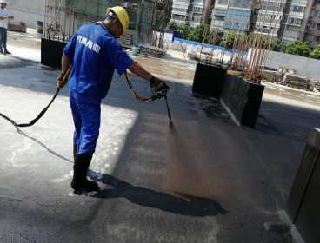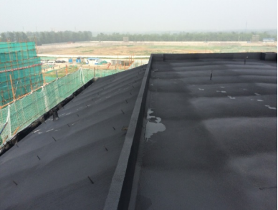
卷材防水做法
参考品牌：
防水材料：东方雨虹、广东科顺、深圳卓宝

2.1.5种植屋面（正置式有保温）（五）
（1）技术规格
序号 | 规格要求 | 位置
1 | 平式种植容器，种植容器应满足国标4J206的技术要求，具有排（蓄）水，过滤等功能的模块化可移动式特定容器，容器材质的使用年限不应低于10年。 | （适用于局部绿化屋面）详参国标《种植屋面建筑构造》12J206RW2/4-2
2 | 保护层：300g/㎡土工布保护层；
3 | 两道防水层：遇墙、柱或设备基础应上反300高；  a.一道4.0厚APP改性沥青防水卷材；  b.一道1.5厚合成高分子防水涂料；
4 | 找平层：20厚1:3水泥砂浆；
5 | 找坡层（仅建筑找坡时采用）:最薄处30厚LC5.0轻集料混凝土2%建筑找坡；
6 | 保温隔热层：采用挤塑苯乙烯泡沫塑料板，厚度详建筑节能设计说明专篇；同时设置宽度为500mm的泡沫混凝土防火隔离带蒋屋面何外墙分隔，做法详国标12J201,2/B6；
7 | 结构层：钢筋混凝土屋面板
（2）技术要求
序号 | 名称 | 技术要求 | 标准、规范
1 | 平式种植容器 | 国标4J206 | 符合相应国家规范要求国标
2 | 挤塑苯乙烯泡沫塑料板 | 国标12j201,2B6
3 | 土工布 | 300g/㎡重土工布
4 | 改性沥青防水卷材 | 4.0mm厚APP改性沥青防水卷材（含化学阻根剂）
5 | 高分子防水涂料 | 1.5mm厚合成高分子防水涂料
（3）参考实例：
卷材防水做法
参考品牌：
防水材料：东方雨虹、广东科顺、深圳卓宝

2.2 外墙饰面

2.2.1 外墙涂料
（1）技术规格
序号 | 规格要求 | 位置
1 | 涂饰丙烯酸外墙涂料两遍； | 建筑四周外墙涂料，具体做法详初步设计资料。  （EPC单位提供样板段）
2 | 复补腻子磨平；
3 | 刷封底涂料；
4 | 满刮腻子磨平；
5 | 抗裂砂浆抹平，以盖住玻纤布为准。注意分层涂抹，防止开裂；
6 | 满铺耐碱玻纤网格布，网格尺寸不得大于5mm×5mm，单位面积重量≥120g/㎡；
7 | 3厚专用聚合物砂浆底面挂糙，或专用界面剂甩毛；
（2）技术要求
序号 | 名称 | 技术要求 | 标准、规范
1 | 真石漆涂料 | 1）外墙真石漆涂料饰面；（颜色选样）  2）干燥时间（表干）≤4h；  3）耐水性96h；  4）耐碱性96h；  5）耐冲击性：涂层无裂纹、剥落及明显变化；  6）耐人工老化性500h；  7）粘结强度≥0.70MPa。  8）乳液含量≥12% | GB24408-2009《建筑用外墙涂料中有害物质限量》
（3）参考实例
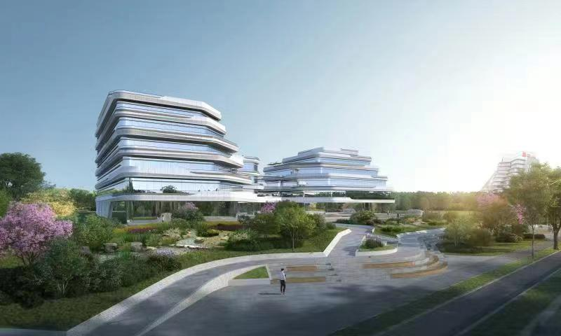
外墙真石漆参考图片
参考品牌：
罩面清漆：立邦、多乐士、三棵树
天然真石漆：立邦、多乐士、三棵树
封闭底漆：立邦、多乐士、三棵树

2.2.2 幕墙系统
（1）技术规格
序号 | 规格要求 | 位置
1 | 本工程玻璃幕墙为6高透光单银LOW-E+12空气+6 透明玻,遮阳系数(SC):0.53传热系数K值 :273W/ m2K)玻璃传热系数K值 :179W/ m2·K 中空玻璃露点为-40C。玻璃遮阳系数(Se):0.66  (1)、玻璃的反射比不应大于0.12。  (2)、玻璃的透射比不应小0.71。  (3)、幕墙采用夹层玻璃时,应采用干法加工合成。  中空玻璃应采用风道密封。一道密封应采用丁基热熔密封胶。隐框、半隐框及点支承幕墙用中空破璃二道密封胶应采用明结构密封散。结构胶宽x厚:详幕施SIM-04(5)、本工程采用玻璃的主要物理力学性能:玻璃中部强度设计值84 .0N/ m2玻边缘强度设计值67.0N/ mm2玻面强度设计值59N/ mm2。5)、玻璃的主要物理力学性能:玻璃中部强度设计值8 4 .0 N/ mm2玻边缘强度设计值67.0 /mm2玻璃端面强度设计值59 / mm2。  (6、本工程消防救援窗需在玻璃内外设警示标志，并在室内救援窗位置设安全锤、标明如遇火灾时安全锤先从玻璃角落击碎进行救援逃生。  (7)、本工程所选用的玻璃均为钢化、半钢化、夹胶玻璃,为安全玻璃。钢化玻璃需均质处理。
（2）技术要求
序号 | 名称 | 技术要求 | 标准、规范
1 | 铝单板 | 3mm厚度单层铝板，牌号3003，状态H24；室外铝单板采用氟碳喷涂处理，涂层的厚度要求45μm，局部膜厚40μm≤t≤120μm； | 符合国家相关规范要求
2 | 玻璃 | 6高透光单银Low-E+12空气+6透明玻璃；普白 | （颜色由EPC单位提供样品选型）
3 | 铝合金型材 | 1、铝合金框料不小于70系列，型材壁厚≥1.8mm；使用断热铝合金型材。  2、窗框为深灰色粉末喷涂，厚度60um~120um； | 符合国家相关规范要求
4 | 镀锌钢管 | 镀锌钢管壁厚≥5mm；
5 | 五金 | 合页滑撑为不锈钢；  门窗执手拉丝不锈钢；  五金件使用寿命三十万次以上，选用顶固、坚朗、汇泰龙同品质品牌 | 《建筑门窗五金件通用要求》  GB/T32223-2015；
6 | 密封胶 | 所有密封胶需作同其所有接触材料的相容性试验，并提供试验报告。  同一工程或同一标段必须采用同一品牌密封胶、耐候胶、结构胶，各种品牌胶不能混用。严禁使用假冒品牌密封胶、耐候胶、结构胶。 | 《建筑用硅酮结构密封胶》  （GB16776-2005）  《建筑窗用弹性密封胶》——  JC485-2007
7 | 密封胶条 | 密封胶条采用黑色高密度的三元乙丙橡胶(EPDM),其延伸率>20%抗拉强度>11Mpa,并且具有良好的抗臭氧及紫外旋光性能,能耐-50℃~150℃的温度,耐老化年限不小于 30 年。 | 《建筑门窗密封毛条技术条件》 JC/T635

（3）参考实例
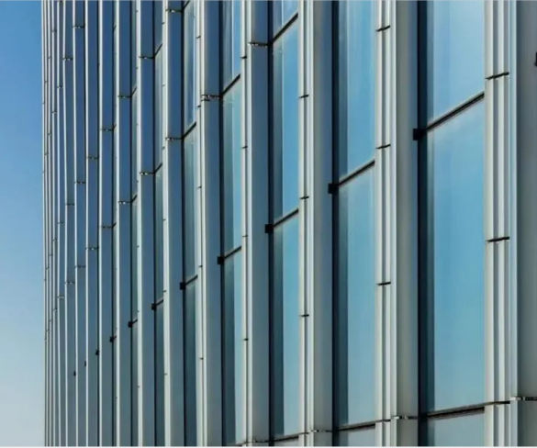
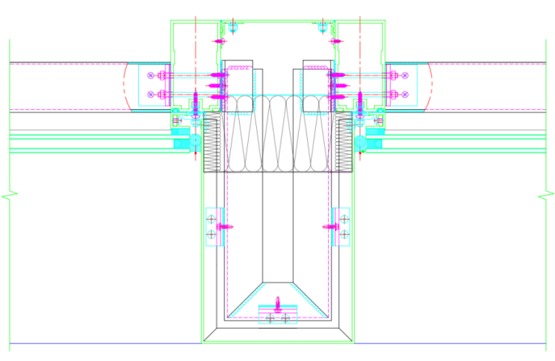
幕墙示意做法图片
参考品牌：
玻璃： 新福兴、广东信义、上海耀皮
铝型材：闽铝、奋安、凤铝
铝合金五金配件：亚尔、国强、坚朗

2.2.3 外墙挂贴石材墙面
（1）技术规格
序号 | 规格要求 | 位置
1 | 稀水泥浆擦缝； | 适用于首层四周石材墙面（1、挂贴石材时，石材一般为100~200）厚，不得悬挂镶砌，自支撑处起连续镶砌高度不得超过3米；2、石材需进行六面防护处理，为防止白华，水泥砂浆应惨入白华防止剂、防水材料和防霉材料，防水材料选用1.5厚水泥基防水涂料。
2 | 20~30厚石材板，由背面预留穿孔（或勾槽）穿18#铜丝（或∅4不锈钢挂钩）与双向钢筋网固定，石材板与砖墙直接的空隙层内用1:25水泥砂浆灌实；
3 | ∅6双向钢筋网（中距按板材尺寸）与墙内预埋钢筋（伸出墙面50）电焊（或18号低碳镀锌钢丝绑扎）；
4 | 砖墙内预埋∅8钢筋，伸出墙面50，横向中距700或按板材尺寸，竖向中距每10皮砖；混凝土墙内预埋∅8钢筋，伸出墙面50，或预埋50×50×4钢板，双向中距700，（砌块类墙体应有构造柱及水平加强梁，具体详结施）。
（2）技术要求
序号 | 名称 | 技术要求 | 标准、规范
1 | 石材外墙面 | 1）尺寸：厚度20mm  2) 纹路颜色：光面，蝴蝶绿  3) 抛光度≥80 | (由EPC单位提供样品选型）
- 参考实例
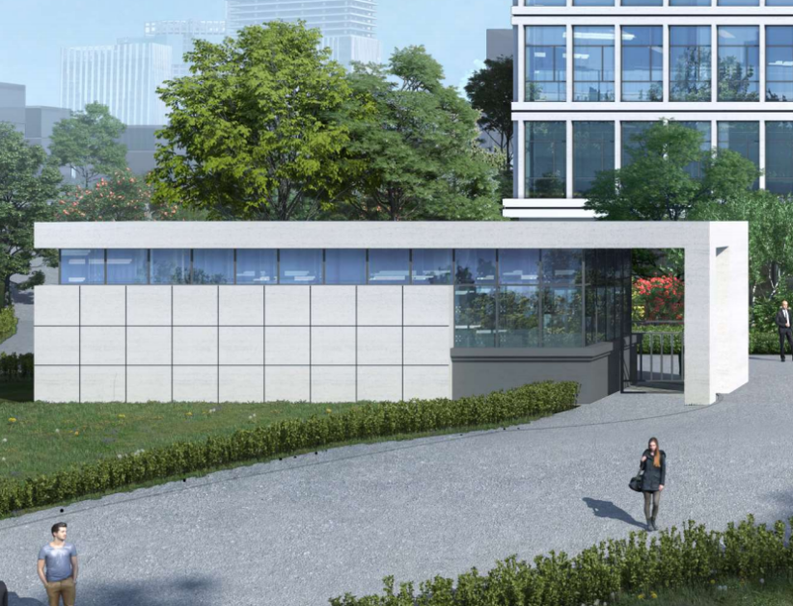
外墙石材参考图片
参考品牌：由PEC单位提供。

二 装饰装修

1、设备材料选型概述
包括建筑工程的幕墙玻璃、（防水材料、防水卷材）、（涂料、油漆、）吸音涂料、瓷砖、石材、高架空防静电活动地板、硅酸钙板、铝扣板、铝方通、铝单板、蜂窝板、吸声板、铝材U垂、高晶板、实木质挂板、实木质挂板、难燃壁纸、复合木地板、柞木地板、实木运动地板、PVC地材、地毯、水泥纤维装饰板。

3.1 幕墙玻璃
（1）技术规格
序号 | 规格要求 | 位置
1 | 本工程玻璃幕墙为6高透光单银LOW-E+12空气+6 透明玻璃,遮阳系数(SC):0.53；传热系数K值 :273W/ m2·K)玻璃传热系数K值 :179W/ m2·K； 中空玻璃露点为-40℃。玻璃遮阳系数(Se):0.66；  (1)、玻璃的反射比不应大于0.12。  (2)、玻璃的透射比不应小于0.71。  (3)、幕墙采用夹层玻璃时,应采用干法加工合成。  (4)、中空玻璃应采用双道密封。一道密封应采用丁基热熔密封胶。隐框、半隐框及点支承幕墙用中空玻璃二道密封胶应采用硅酮结构密封胶。结构胶宽x厚:详幕施SIM-04。  (5)、本工程采用玻璃的主要物理力学性能:玻璃中部强度设计值84 .0N/ mm2，玻璃边缘强度设计值67.0N/ mm2，玻璃端面强度设计值59N/ mm2。5)、玻璃的主要物理力学性能:玻璃中部强度设计值8 4 .0 N/ mm2玻边缘强度设计值67.0 /mm2玻璃端面强度设计值59 / mm2。  (6、本工程消防救援窗需在玻璃内外设警示标志，并在室内救援窗位置设安全锤、标明如遇火灾时安全锤先从玻璃角落击碎进行救援逃生。  (7)、本工程所选用的玻璃均为钢化、半钢化、夹胶玻璃,为安全玻璃。钢化玻璃需均质处理。  铝板材：本工程采用牌号3003，状态H24，室外部分采用3mm厚度的单层铝板；  铝型材：铝合金型材尺寸允许偏差应达到高精级或超高精级。  硅酮结构密封胶、硅酮耐候密封胶：本工程应使用符合国家认定的中性硅酮结构胶何中性硅酮密封胶。 | 外墙幕墙玻璃
（2）技术要求
序号 | 名称 | 技术要求 | 标准、规范
1 | 玻璃 | - 玻璃幕墙单片玻璃、夹层破璃、中空玻璃的加工精度应满足《玻璃幕墙工程技术规范》JGJ102-2003第9.4.1的要求。  - (2)明框玻璃幕墙单片玻璃、中空璃与槽口的配合尺寸应满足《玻璃幕墙工程技术规范》JGJ102-2003 第9 .5.2、第9 .5.3 的要求。玻璃幕墙其他主要附件安装应符合下列要求:  (1)防火、保温材料应铺设平整且可靠固定。拼接处不应留缝隙。  (2)冷凝水排出管及其附件应与水平构件预留孔连接严密。与内村板出水孔连接处应密封。  (3)其他通气槽孔及雨水排出口等应按设计要求施工。不得遗漏。  (4)封口应按设计要求进行封闭处理。  (5》玻璃幕墙安装用的临时螺栓等、应在构件紧固后及时拆除。  (6)采用化学锚栓锚固的后置锚板须采用有效的冷却措施方可进行焊接操作。固定错栓的螺帽应有防止松动的措施(6)由于后置错栓钻孔而导致出现的现场废孔、弃孔等孔洞应采用环氧基错固胶填满塞实。(7)采用现场焊接或高强螺栓紧固的构件。应在紧固后及时进行防锈处理 | 《玻璃幕墙工程技术规范》JGJ102-2003第9.4.1的要求  《玻璃幕墙工程技术规范》JGJ102-2003 第9 .5.2、第9 .5.3 的要求
2 | 材料 | 锚板采用Q235 B钢材,锚筋采用HRB400 12级钢条采用E43XX
3 | 焊缝 | 焊接质量满足《钢筋焊接及验收规程》的要求。焊缝为三级焊缝；锚板与锚筋之间采用手工焊,焊缝高度不小于6 mm及0 .6 d（HRB400级钢筋）锚板与锚筋之间采用穿孔塞焊 | GB50010-2010 相关条款，JGJ102-2003附录C.及JGJ133-2001胖录 C.0.5
（3）参考实例
幕墙玻璃做法图片
参考品牌：
玻璃：新福兴、广东信义、上海耀皮
铝型材：闽铝、奋安、凤铝
五金配件：坚朗、亚尔、国强

3.3.2 内墙涂料、油漆
（1）技术规格
序号 | 规格要求 | 位置
1 | 水泥漆顶棚：  - 水泥漆饰面  - 5厚1:0.2:2.5 水泥石灰砂浆罩面压实赶光  3、13 厚1:3 水泥砂浆打底扫毛或划出纹道  4、素水泥砂浆一道(内掺建筑胶） | 室内墙面
2 | 喷涂顶棚(不抹灰）：  1、水泥漆面层  2 、2厚腻子找平  3、素水泥砂浆一道（内参建筑胶）  4、钢筋混凝土楼板
3 | 水性乳胶漆刷白处理：  - 乳胶漆罩面  - 结构层
（2）技术要求
序号 | 名称 | 技术要求 | 标准、规范
1 | 涂料 | 白色无机涂料饰面、深灰色无机涂料饰面、灯盒内面饰亮面白色无机涂料、米色硅藻泥、无机纤维吸音喷涂： | 详国标图集《工程做法》05J909-TL11-内涂3(高级）  粉刷做法详设计说明7 2 .-1)-a  详国标图集《内装修- 墙面装修》13J502-1- B04 页-1~6  《室内装饰装修材料内墙涂料中有害物质限量》--GB18582-2008；  国标图集《内装修- 墙面装修》13J502-1;
- 参考实例
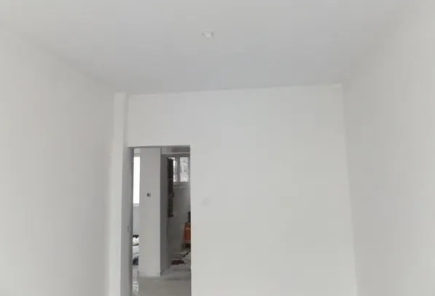
外墙真石漆参考图片
参考品牌：
面漆：三棵树、立邦、多乐士
底漆：三棵树、立邦、多乐士

4.1瓷砖
（1）技术规格
序号 | 规格要求 | 位置
1 | 浅灰色玻化石材转：规格600x600.亚光面,仿石材纹路,10mm厚度；规格750x1500,亚光面,仿石材纹路,12mm厚度 | 功能房地面、餐厅地面、公共卫生间、茶水间地面、墙面、电梯厅墙面
2 | 米白色瓷砖：规格600 x1200亚光面,仿石材纹路,5 .5mm厚度；规格1200x2400亚光面,仿石材纹路,10mm厚
3 | 米色仿古砖：规格300x600亚光面，9mm厚度；规格400x800亚光面，9mm厚度
（2）技术要求
序号 | 名称 | 技术要求 | 标准、规范
1 | 瓷砖 | 陶瓷砖应选用优等品，保证瓷砖质量；  除图中另有注明外瓷砖阳角均采用45 度对缝拼接详通用构造做法室施；  除图中另有注明外，瓷砖横纵锋均为2 mm美缝剂填缝具体详通用构造做法室施；  陶瓷砖必须采用专用粘接剂和专用勾缝剂粘贴勾缝、其性能和质量应符合国家规定的标准； | 《陶瓷砖》GB/T4100-2015  陶瓷砖做法详国标《内装修一墙面装修》13J502-1E01~E10
（3）参考实例
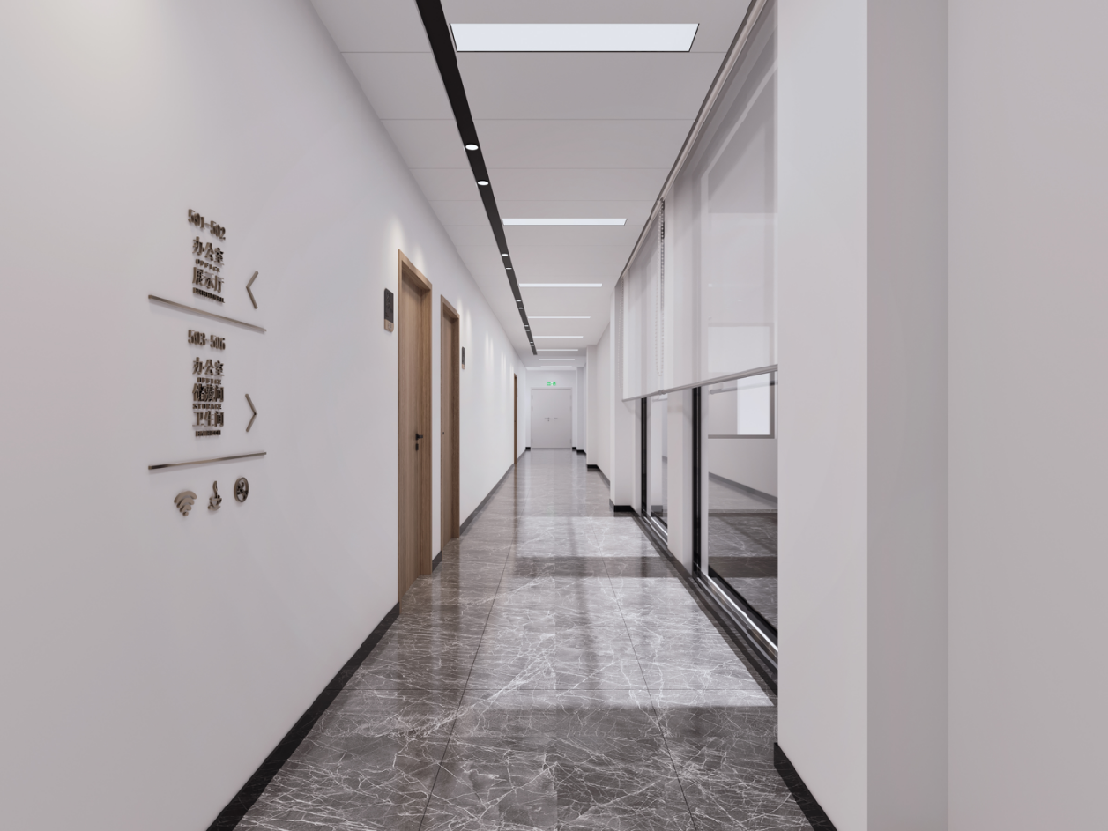
瓷砖参考图片

参考品牌：
瓷砖：东鹏、诺贝尔、马可波罗

5.1石材、人造石
（1）技术规格
序号 | 规格要求 | 位置
1 | 石材：米白色大理石、浅灰色大理石、深灰色大理石：20厚磨光大理石(规格详设计)作六面石材防护 表面光度80°以上 | 门厅墙面、门槛石、电梯厅墙面、台面、窗台石
2 | 人造石：白色、浅灰色：15厚，人造石英无缝石,表面无气孔,磨边光度应同原表面。规格详设计
（2）技术要求
序号 | 名称 | 技术要求 | 标准、规范
1 | 石材 | 石材应选用特级板 厚度应达设计要求,并按规范要求控制石材平整度及色差等；  楼地面石板材应采用进口养护液做六面防水抗碱防护处理；  大理石材表面磨光亮度应达80 度以上,花岗石材应达90 度以上:地面磨光石材终饰应做表面高级结晶工艺处理；  除图中另有注明外石材墙面纵缝均为密缝平接,横缝均做3mm倒边磨光鱼尾缝对接；  干挂石材墙面消火栓盖板门上标识做法应符合设计说明52.5条例并应征得消防审批部门同意，做法参国标图集13J502-1-D11相关说明。面材同相邻墙面 | 天然花岗岩板材性能应符合国家标准《天然花岗岩建筑板材》GB/T18601-2009 的规定；  天然大理石板材性能应符合行业标准《天然大理石建筑板材》JC/T79-2001的规定
（3）参考实例
石材参考图片
参考品牌：由EPC单位提供。

6.1高架空防静电活动地板
（1）技术规格
序号 | 规格要求 | 位置
1 | 150~250高架空防静电活动地板 | 地面
（2）技术要求
序号 | 名称 | 技术要求 | 标准、规范
1 | 架空防静电活动地板 | 防静电活动楼地面，150~250高防静电活动地板 | 图集12J304-122
（3）参考实例
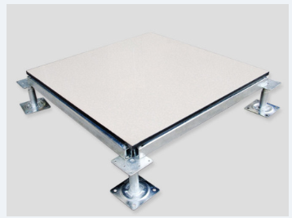
高架空防静电活动地板参考图片
参考品牌：
静电地板：广州莱安、伟杰、上海日昌升

9.1硅酸钙板
（1）技术规格
序号 | 规格要求 | 位置
1 | 硅酸盖板6厚 | 墙面、顶棚
2 | 非石棉纤维增强硅酸钙板双层6厚
（2）技术要求
序号 | 名称 | 技术要求 | 标准、规范
1 | 硅酸盖板 | 选用50系列上人轻钢龙骨双层6厚非石棉纤维增强硅酸钙板吊顶，为防止开裂，板面拼接及阳、 阴角处均应采用配套穿孔纸带及专业嵌缝材料连接，其性能与质量应符合国家规定的标准； | 05J909-DP20-棚36B-1；  《防火建筑构造（一）》GB07J905-1，墙13/11
（3）参考实例
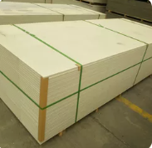
硅酸盖板参考图片
参考品牌：
硅酸盖板：埃特尼特、金邦、锦宫
10.1白色铝质复合吸音板吊顶

、铝方通、蜂窝板、金属复合板
（1）技术规格
序号 | 规格要求 | 位置
1 | 白色铝质复合吸音板吊顶：（300x300，300X1200,600X1200哑光铝扣板吊顶 | 墙面、顶棚
2 | 铝制U型垂片（铝方通）：宽30，高100，厚2，中到中间距120
3 | 蜂窝板：盒式蜂窝铝板室内天棚；  浅灰色蜂窝板室外天棚；
4 | 金属复合板：2.5厚穿孔铝单板，穿孔率18%；仿木纹、红色、白色
（2）技术要求
序号 | 名称 | 技术要求 | 标准、规范
1 | 白色铝质复合吸音板吊顶 | - 选用原厂专用配套铝合金龙骨，具体节点由厂家负责配合设计；  b、铝单板厚度为15厚，面层为0.8厚铝板，冲孔直径1.8mm，冲孔率16%，内衬玻纤矿棉板，背衬铝箔，吸音效果NRC达到1.0；  c、每块板均可独立拆卸，耐擦洗、耐刮擦，防潮等级RH100，反光度0.8，防火等级A级。 | 详国标图集《工程做法》05J909-DP20-棚36B-1  铝合金型材的性能应符合国家标准《铝合金建筑型材》GB/T5237的规定。
2 | 铝制U型垂片（铝方通） | - 色彩及表面处理应以实物选样确认，规格30x150@150，1.0厚，选用专用配套龙骨，由专业厂家配合施工；  - 铝方通上部均设50系列上人轻钢龙骨双层6厚非石棉纤维增强硅酸钙板吊顶喷深灰色无机涂料，要求不能看到铝方通的龙骨，龙骨布置需与铝方通方向、间距一致，铝方通龙骨颜色与封板涂料一致；  - 每块板均可独立拆卸，耐擦洗、耐刮擦，反光度0.8，防火等级A级； | 详国标图集《工程做法》05J909-DP24-棚46-1，由专业厂家深化设计  铝合金型材的性能应符合国家标准《铝合金建筑型材》GB/T5237的规定。
3 | 盒式蜂窝铝板 | - 采用高等级合金铝板为基材，内铝皮厚度为0.7mm，外铝皮厚度为1.0mm，底板厚度为0.5mm，总厚度为12mm，芯材采用六角形铝蜂窝芯，铝箔厚度0.076mm，孔径不大于19mm，穿孔率不大于18%，背附吸音纸；  - 表面穿透气微孔，面板采用预滚涂辊压成型技术完成正、背表皮的成型，全自动机器设备辊压成型边；  - 粘结剂采用双组份高温固化的聚氨，表面颜色纹理选样，使用原厂专用配套龙骨（可上人），由专业厂家配合施工； | 详国标图集《内装修-室内吊顶》12J502-2-D35，由专业厂家深化设计  铝合金型材的性能应符合国家标准《铝合金建筑型材》GB/T5237的规定。
4 | 金属复合板 | - 成品系统钢质复合板，组合天地轨基层干挂系统；厚度13MM；聚酯粉末双涂双烤，内衬定制高强度12MM石膏板；钢板背覆强度铝箔；双组份聚氨酯环保胶黏剂；干式施工；通过国家防火检测达到A级标准；获得国家绿色环保认证；通过ISO9001及ISO140001认证；  - 内部构造做法详专业厂家深化设计，表面颜色纹理选样； | 详国标图集《内装修-墙面装修》13J502-1-F05~F07页
（3）参考实例
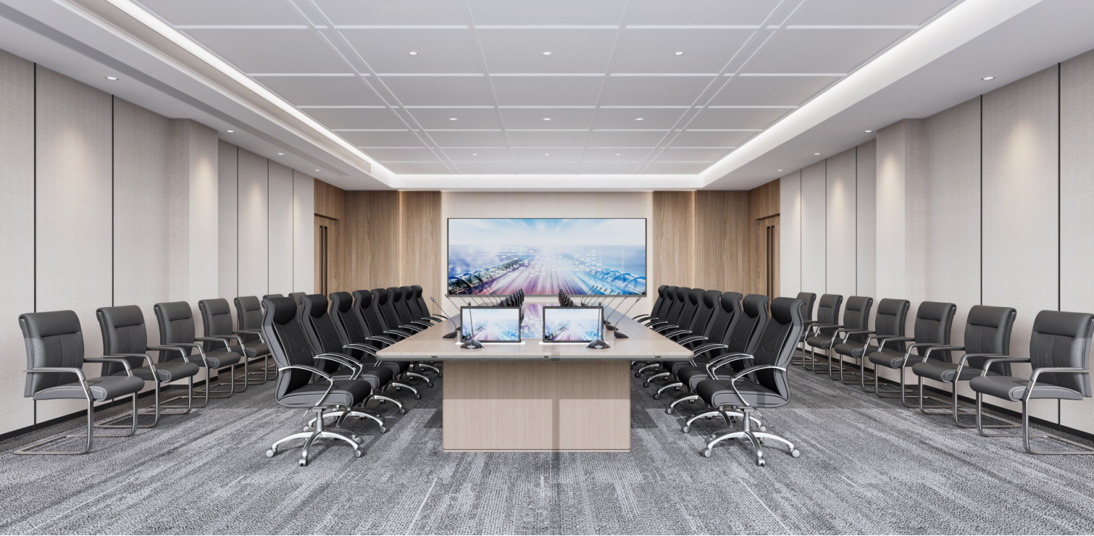
白色铝质复合吸音板吊顶、铝方通、蜂窝板、金属复合板参考图片
参考品牌：
铝扣板、铝方通、蜂窝板：乐思龙、上海天宇、康普顿至高
铝单板：闽铝、上海天宇、康普顿至高

10.1吸音板
（1）技术规格
序号 | 规格要求 | 位置
1 | 织物吸音板：米白色、浅灰色，定制25厚成品装饰阻燃布艺吸音板 | 墙面、顶棚
2 | 水泥纤维吸音板：6厚、亚光白色（明暗架）（600x600,300x1200）
3 | 实木质吸音挂板：定制18mm实木皮面木吸音挂板（横纹）
4 | 陶铝吸音挂板（孔板）：定制18mm木纹面陶铝吸音挂板（孔板
（2）技术要求
序号 | 名称 | 技术要求 | 标准、规范
1 | 吸音板 | 吸音板：本工程织物吸声板均应采用厂家定制25厚织物吸声板；吸音板基层为25厚96K超细玻璃丝棉边框树脂固化，表面为防火布粘贴而成；射钉固定于经阻燃处理的木龙骨上；  水泥纤维吸音板：每块均可独立拆卸，耐刮擦，防潮等级RH100，反光度0.8，耐火等级A级 | 除图中另有注明外参国标13J502-1第H05、H06页
（3）参考实例
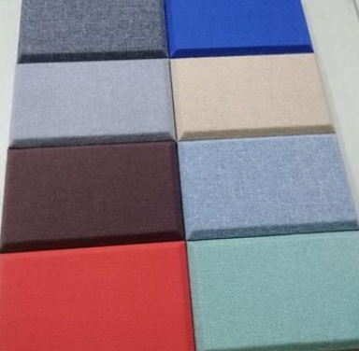
吸音板参考图片
参考品牌：由EPC单位提供。

12.1高晶板
（1）技术规格
序号 | 规格要求 | 位置
1 | 高晶板：半明半暗高晶板吊顶（600x600,300x1200,600x1200） | 顶棚
（2）技术要求
序号 | 名称 | 技术要求 | 标准、规范
1 | 高晶板 | - 高晶无机天花板要求选用针孔肌理表面款式，高晶无机天花板吊顶规格600x600/300x1200/600x1200，选用专业厂家生产的成熟产品；  b、高晶无机天花板吊顶选用专用配套T型轻钢烤漆龙骨（可上人）及相关配件，半明半暗式，短边方向为明架，长边方向为暗架； | 详国标图集《工程做法》05J909-DP14-棚29D1-a
（3）参考实例
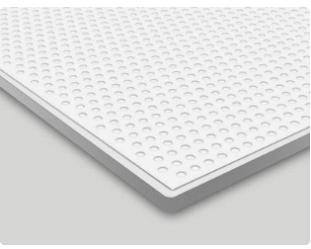
高晶板参考图片
参考品牌：
高精板：上海天宇、泰利斯顿、Baileys。

13.1实木质挂板
（1）技术规格
序号 | 规格要求 | 位置
1 | 黄橡木面、胡桃木面：定制18厚实木质挂板，实木皮（HPL防火板），UV开放漆面。 | 墙面
2 | 黄橡木面：定制18厚成品实木皮面木吸音挂板（横纹，孔板）穿孔率12%。
（2）技术要求
序号 | 名称 | 技术要求 | 标准、规范
1 | 实木质挂板 | - 本工程木装修墙面除图上注明者外，均要求采用由专业加工厂家定制的成品挂板，厚度15mm，高密度板防火基材；禁止采用未经厂家油漆终饰的装饰面板，进行现场粘贴现场油漆的施工方法进行施工；  - 木作墙面消火栓隐形盖板门上标识做法应符合设计说明5.2.4条例，并应征得消防部门审批同意，面材同墙面；  - 木装修表面木纹纹路方向除注明外应为竖向；装饰梁、柱、条木纹方向应顺梁柱方向； | 《室内装饰装修材料木家具中有害物质限量--GB18584-2001  国标图集《内装修-墙面装修》13J502-1-L03~L05页
2 | 木质吸声板墙面 | - 木质吸声板采用厂家定制18厚成品实木面防潮板吸音挂板（横纹,孔板）穿孔率12%，高密度板防火基材,背衬进口无纺布；  - 做法详国标《内装修—墙面装修》13J502-1,H01~H11; | 详国标图集《内装修-墙面装修》13J502-1-L03~L05页
（3）参考实例
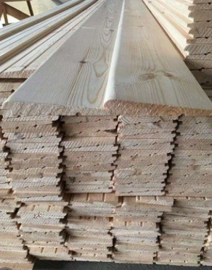
实木质挂板参考图片
参考品牌：由EPC单位提供。

14.1难燃壁纸
（1）技术规格
序号 | 规格要求 | 位置
1 | 米色、驼色：竖向暗花纹 | 墙面
（2）技术要求
序号 | 名称 | 技术要求 | 标准、规范
1 | 难燃壁纸 | 所有壁纸、壁布饰面的砌块隔墙、柱、轻质隔墙阳角均做护角。砌块隔墙做1：2 水泥砂护角线高度1800，做法详国标03J104 P62页轻质隔墙采用全属护角条护角做法详国标03J111-1P30、31页 | 《室内装饰装修材料壁纸中有害物质限量》-GB18585-2001；  壁纸、布墙面构造做法详见国标图集《内装修- 培面装修》13、502-1
（3）参考实例

难燃壁纸参考图片
参考品牌：由EPC单位提供。

15.1复合木地板、架空舞台木地板、实木运动地板
（1）技术规格
序号 | 规格要求 | 位置
1 | 复合木地板：12厚成品锁扣木地板 | 地面
2 | 架空舞台木地板：22厚舞台专用柞木地板
3 | 实木运动地板：22厚专用实木运动地板
（2）技术要求
序号 | 名称 | 技术要求 | 标准、规范
1 | 复合木地板 | - 木地板必须选用优等品，其外观质量、尺寸及偏差、物理力学性能指标等须符合国家相关要求；  - 木地板选用12厚成品锁扣硬木地板，表面颜色纹理选样；  - 为特殊注明的地板收边条应选用与木地板同色之配套收边条； | 详国标图集《工程做法》05J909-LD36-地33A,楼33A；  复合木地板材料性能应符合国家标准《实木地板 技术条件》GB/T 15036.1-2001的规定；
2 | 架空舞台木地板 | 做法由舞台机械厂家提供； | 详国标图集《工程做法》05J909-LD85页-地77C，楼77C
3 | 室内运动场木地板 | a、木地板必须选用优等品，其外观质量、尺寸及偏差、物理力学性能指标等须符合国家相关要求；  b、木地板采用24厚进口硬木地板，背面涂防腐剂、防火涂料；  c、木地板收边条选用同色配套收边条。  d、运动木地板膨胀伸缩缝应根据木地板的特性及厂家安装说明施工. | 详国标图集《工程做法》05J909-LD85页-地77C楼77C
（3）参考实例
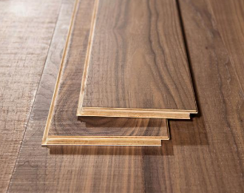
木地板参考图片
参考品牌：
木地板、运动地板、柞木地板：大自然、圣象、安信。

16.1塑胶卷材地板
（1）技术规格
序号 | 规格要求 | 位置
1 | 塑胶地板：2.0mm厚，同质透芯塑胶卷材地板，2.0米x25米；7.0mm厚，同质透芯塑胶卷材地板。 | 地面
2 | 运动塑胶地板：厚度不低于6mm，2.0米x1.8米
（2）技术要求
序号 | 名称 | 技术要求 | 标准、规范
1 | 塑胶卷材地板 | 塑胶地板：要求为2.0mm厚,同质透芯塑胶卷材地板、规格2.0米x25米,耐磨等级为T级；花色无方向性、防火等级B1级、克重不大于2800g .具备抗污、抗菌功能；采用专用粘结剂粘贴、施工前应先做自流平业坪，确保地面平整；走道与房间塑胶卷材地面如需断缝、断缝位置应位于门扇中线下方，与内墙面齐平；  运动塑胶地板：厚度不低于6mm,规格2.0米x1.8 米耐摩层厚度不低于1.0mm,防火等级B1级,应具备防滑功能； | 《天然生胶技术分级橡胶(TSR)规格导则》GB/T8081-2008
（3）参考实例
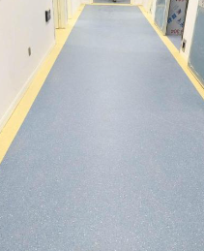
塑胶地板参考图片
参考品牌：
PVC地材：得嘉、北新、丽杰。

17.1地毯
（1）技术规格
序号 | 规格要求 | 位置
1 | 阻燃尼龙地毯：浅灰色、驼色、深灰色，原装进口，静电植绒，尼龙6.6材质，可水洗。通过抗过敏认证 | 地面
2 | 定制提花羊毛地毯：原装进口，图案定制，绒高15mm，通过抗过敏认证
（2）技术要求
序号 | 名称 | 技术要求 | 标准、规范
1 | 地毯 | 阻燃尼龙地毯：采用阻燃尼龙地毯。由厂商负责做专项图案设计并提供毛色样品供选样；原装进口、静电植绒。尼龙阻燃材质,绒高6~8mm可水洗。通过欧洲抗过敏认证；基层为OA地板时,做法详见国标图集《内装修-楼（地）面装修》13J502-3-K05；《内装修-楼（地）面装修》13J502-3E04页-A  定制提花羊毛地毯：《内装修-楼（地）面装修》13J502-3E04页-A | 《室内装饰装修材料地租、地毯村垫及地毯胶粘剂有害物质释放限量》 --GB18587-2001  《机织地毯》GB/T14252-2008 的
（3）参考实例
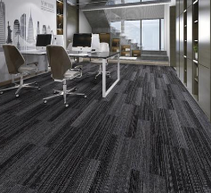
地毯参考图片
参考品牌：
地毯：海马、山花、华腾。

四 门窗工程

1、设备材料选型概述
本项目总建筑面积17375.94㎡，其中地上建筑面积12795.94㎡。包括建筑工程的玻璃、铝合金型材、门窗、铝合金五金配件、防火门、木门。

1.1 铝合金型材、门窗
（1）技术规格
序号 | 规格要求 | 位置
1 | 普通窗：C0715、C0815、C0915、C1215、C2415、BYC1203、C4815  组合窗尺寸具体详建施门窗大样D-02、D-03
（2）技术要求
序号 | 名称 | 技术要求 | 标准、规范
1 | 铝合金型材、门窗 | 建筑外门窗由后期EPC单位再行深化设计； | 《福建省民用建筑外窗工程技术规范》DBJ13-255-2016
（3）参考实例
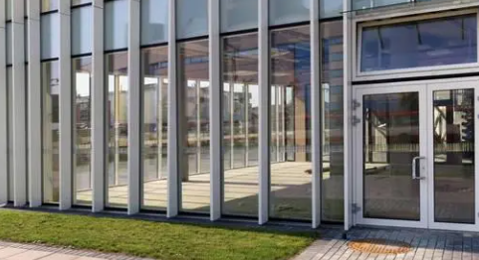
参考图片
参考品牌：
铝材：闽铝、奋安、凤铝。

2.1 铝合金五金配件
（1）技术规格
序号 | 规格要求 | 位置
1 | 详幕墙节点大样图 | 门窗
（2）技术要求
序号 | 名称 | 技术要求 | 标准、规范
1 | 铝合金五金配件 | 幕墙开启窗铰链及限制器的五金件均为不锈钢产品，铰链应为挤压型材并应灵活自如，位置应隐蔽要求符合GB9298、GB9300等相关国标；  采用挂钩式的开启扇应在挂钩位置设置防脱落装置，多点锁闭的开启扇锁点设置
（3）参考实例
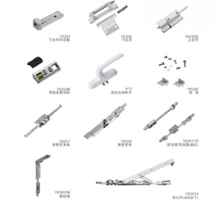
参考图片
参考品牌：
五金配件：亚尔、国强、坚朗。

3.1 防火门
（1）技术规格
序号 | 规格要求 | 位置
1 | 甲级防火门：FM（甲）0623、FM（甲）0923、FM（甲）1023、FM（甲）1223、FM（甲）1523、FM（甲）1525、FM（甲）1825、FM（甲）2025、FM（甲）1523、 | 详建施图
2 | 乙级防火门：FM（乙）1023、FM（甲）1523、
（2）技术要求
序号 | 名称 | 技术要求 | 标准、规范
1 | 防火门 | 本项目注明为常开式的防火门,当发生火灾时,设计有自动关闭和信号反馈的功能。双面设可手动开启功能。双开门应安装顺位器；  本项目未注明的防火门均为常闭防火门,在其明显位置设置“保持防火门关闭”的提示标识；  防火门必须安装相配套的防火五金配件:1、双侧水平把手通道锁(有弹簧斜舌或三段斜舌,无方舌.无钥匙孔，无钮)；2、不定位的自助闭门器(力警与门的宽度匹配)；3、双扇门需安装推杆带天地栓。I型顺位器；4、关团严实。能够闩位。防止闷爆(轰爆)和火焰进入疏散楼梯。 | 国标2J609《防火门窗》
（3）参考实例
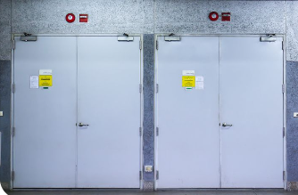
参考图片
参考品牌：
防火门：金盾、诚安蓝盾、上华。

3.1 木门
（1）技术规格
序号 | 规格要求 | 位置
1 | 普通门（黄橡木饰面厂家定制成品套装门）：M0823、M0923、M1023、M1223、M1523；  玻璃门（12厚透明钢化玻璃）：BM1523、 | 详建施图/建施门窗大样D-01
（2）技术要求
序号 | 名称 | 技术要求 | 标准、规范
1 | 木门 | 高级装修木门均为厂家定制套装木门。包含门框、门套，门扇及相关配件,立面材料做法详装施图,由厂家提供样品做法及款式供设计人员和甲方共同确认后方可订货生产。 | 人造饰面板性能应符合国家标准《热固性树脂浸清纸高压装饰层积板》(HPL)GB/T7911-2013 的规定；  门玻璃的选用应遵照《建筑玻璃应用技术规程》JGJ113-2015 和《建筑安全玻璃管理规定》发改运行[2003]2116号及当地主管部门的有关规定
（3）参考实例
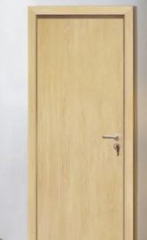
参考图片
参考品牌：
木门：梦天、盼盼、TATA。

五 园林景观

1、设备材料选型概述
本项目总建筑面积17375.94㎡，其中地上建筑面积12795.94㎡。包括建筑工程的石材、透水砖。

1.1 石材
（1）技术规格
序号 | 规格要求 | 位置
1 | 石材（芝麻白、芝麻灰、山西黑）：磨光、火烧、自然、荔枝面花岗岩 | 地面
（2）技术要求
序号 | 名称 | 技术要求 | 标准、规范
1 | 石材 | 饰面工程：1、铺装面层如用石材，每块石材间冬季施工时留3-4毫米缝，夏季施工时留1-2毫米缝，图中注明的除外；2、景墙、水池石材贴面，其表明应涂刷“石材处理剂”两道（市场成品）并采用专用填缝剂，以防泛碱而污染石材面，并采用益胶泥粘贴；3、行车道内地面石材厚度：不超过400mm宽的石材厚度为50mm厚，超过400mm的均不低于50mm厚，图中注明的除外。
（3）参考实例
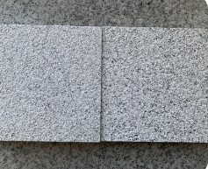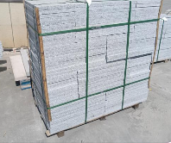
参考图片
参考品牌：由EPC单位提供。

2.1 透水砖
（1）技术规格
序号 | 规格要求 | 位置
1 | 60mm厚PC仿石透水砖 | 地面
（2）技术要求
序号 | 名称 | 技术要求 | 标准、规范
1 | 透水砖 | 1、60mm厚PC仿石透水砖，粗砂扫缝，洒水封缝；  2、30mm厚1:6干性水泥砂浆；  3、100mm厚C20无砂大孔混凝土基层；  4、300mm厚天然级配砂石碾压实；  5、路基碾压、压实度≥93%。
（3）参考实例
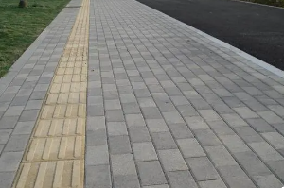
参考图片
参考品牌：由EPC单位提供。

六 安装工程

1、设备材料选型概述
包括建筑工程的配电箱（柜）、元器件、桥架、母线槽、电线电缆、灯具、开关、插座、塑料管、钢丝网骨架PE管、钢塑复合管、聚乙烯(PE)双壁波纹管、电缆保护管、KBG、JDG电工套管、卫生洁具、阀门、通风风机及部件、抗震支架（各专业）、水泵变频生活供水设备、检查井、水箱、电梯、（UPS电源、机柜）、沟槽管件、成品风管、能耗电表及能耗系统、智能照明系统、充电桩、（潜污泵、消防水泵）、排气扇、柴油发电机、浴霸、烘手器、LED夜景灯具、球墨铸铁管及管件、空调。

1.1 配电箱（柜）
（1）技术规格
序号 | 规格要求 | 位置
1 | 成套配置，因规格型号过多，  具体详见电气图纸 | 变配电房、强电间、配电间、控制室等
（2）技术要求
序号 | 名称 | 技术要求 | 标准、规范
1 | 配电箱（柜） | 配电柜、控制柜、配电箱安装：  (1)配电箱(柜)的机械闭锁、电气闭锁应动作准确、可靠。(2)变电所低配电柜的保护接导体与接地干线应采用螺栓连接,防松零件应齐全。(3 ) 配电箱(柜)安装应符合下列现定:(a)室外落地式配电箱(柜)应安装在高出地坪不小于200 mm的底座上,底座周围应采取封闭措施:(b) 配电箱(柜)不应设置在水管接头的下方。(4)当配电箱(柜)内设有中性导体(N)和保护接地导件(PE)母排或端子板时,应符合下列规定:(a) N母排或N端子板必须与金属电器安装板做绝缘隔离,PE母排或 PE 端子板必须与金属电器安装板做电气连接；(b) PE线必须通过PE母排或PE端子板连接；(c)不同回路的N线或PE线不应连接在母排同一孔上或端子上。(5)电气设备安装应牢固可靠,且锁紧零件齐全。落地安装的电气设备应安装在基础上或支座上(6)所有配电柜均落地安装、所有在电气竖井内的配电箱底距地1.2m明装,其它动力控制箱底距地1.3m明装,公共场所照明配电箱底距地1.6 m暗装、动力箱靠墙落地安装时,底部应抬高,高出地而的高度室内不应低于50mm室外不应低于200mm其底座周国应采取封闭措施。并应能防止鼠、蛇类等小动物进入箱内。配电柜(箱)不应设置在水管的正下方。做法详04 D702-1《常用低压配电设备安装》,电气坚井内设备安装详04 D701-1《电气坚并设备安装》。 | 国家及地方现行有关设计规范、法规、规定；  电气设计图纸相关要求；
（3）参考实例
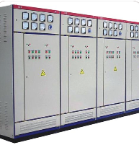

参考图片
参考品牌：
配电箱（柜）：闽先、创和、星星。

2.1 元器件
（1）技术规格
序号 | 规格要求 | 位置
1 | 低压断路器（塑壳、微型断路器）  因规格型号过多，具体详见电气图纸 | 配电箱
（2）技术要求
序号 | 名称 | 技术要求 | 标准、规范
1 | 低压断路器（塑壳、微型断路器） | 1.塑壳断路器 (MCCB)  1) 极数：3或4极  2) 额定工作电压Un ：415VAC；  3) 额定绝缘电压Ui ：1000V；  4) 额定冲击耐压Uimp ：8000V；  5) 额定频率 ：50/60Hz；  6) 额定电流：见图纸；  7） 脱扣类型：热磁式  8) 额定运行短路分断能力：Ics≥40kA；  9) 使用环境温度：-35度~70度  10）能提供辅助及报警触点、分励脱扣、欠压脱扣、漏电报警不脱扣等附件；  2.浪涌/后备保护  1）在LPZ0A与LPZ1区交界处SPD（变电所、总进线处低压柜等处使用）选型要求：  a）、最大持续工作电压Uc≥ 350V；  b）、冲击电流Iimp≥25kA(10/350us)； Imax≥100kA  c)、续流抑制能力Ifi≥25kArms  d）、电压保护水平Up≤1.5kV  配套的浪涌保护器后备器（SCB）技术要求：  a）能够分断SPD安装处的预期短路电流（Ics）≥100kA；  b）通过Iimp=25kA(10/350us)后备保护器不得断开；  c）额定冲击耐受电压Uimp:6kV；  d）为防止电源出现暂态过电压或SPD劣化后引发SPD起火，后备保护器的工频电流瞬时过电流脱扣值Ii=5A, 动作时间≤0.1s。  2）在LPZ1与LPZ2区交界处SPD（分配电箱、双切箱、层箱等处使用）选型要求:  a）最大交流持续工作电压Uc≥ 350V；  b）标称放电电流In≥40kA(8/20us)；  c）短路电流耐受能力Isccr≥25kA；  d）电压保护水平Up≤2.2KV。  配套的SPD后备保护器应满足以下技术要求：  a）能够分断SPD安装处预期短路电流（Ics）≥35kA；  b）通过Imax=80kA(8/20us)冲击电流时，后备保护装置不得断开；  c）额定冲击耐受电压Uimp:6kV；  d）为防止电源出现暂态过电压或SPD劣化后引发SPD起火，后备保护器的工频电流瞬时过电流脱扣值Ii=5A，动作时间≤0.1s。  3）在LPZ2与LPZ3区交界处SPD（动照箱、设备配电箱等处使用）选型要求:  a）最大交流持续工作电压Uc≥ 350V；  b）标称放电电流In≥20kA(8/20us)；  c）短路电流耐受能力Isccr≥25kA  d）电压保护水平Up≤1.75KV。  配套的SPD后备保护器应满足以下技术要求：  a）能够分断SPD安装处预期短路电流（Ics）≥35kA；  b）通过Imax=40kA(8/20us)冲击电流时，后备保护装置不得断开；  c）额定冲击耐受电压Uimp:6kV；  d）为防止电源出现暂态过电压或SPD劣化后引发SPD起火，后备保护器的工频电流瞬时过电流脱扣值Ii=5A，动作时间≤0.1s。  3. 微型断路器（MCB）：  1)额定工作电压：240/415V AC  2)额定绝缘电压：500V AC  3)频率50/60Hz  4)极数：1、1P+N、2、3、3P+N、4极  5)冲击耐受电压：4kV；  6)额定短路分断能力全系列不应低于6kA；  7)脱扣曲线：B/C/D；  8)具备短路保护、过载保护、控制、隔离等功能；应为模块化结构设计，可以根据项目需要方便地拼装漏电、分励、失压、辅助触点等附件；  4.双电源： 1）双电源自动转换开关为专用PC，电磁驱动，具有电气/机械双重互锁功能；转换时间不大于 200ms，严禁使用断路器或微型隔离开关结构  2）双电源自动转换开关额定电压为400VAC、50Hz，额定电流不小于图纸所示值  3) 额定电流In：见图纸；  4) 额定绝缘电压Ui:AC800V；  5）额定冲击耐受电压Uimp: 8kV；  6）额定短时耐受电流Icw=10kA  7) 开关位置：两段式或三段式；  8）使用类别：AC-33iA或AC-33B；  9）执行机构为一体化，驱动机构为励磁线圈驱动；  10）电磁兼容好，抗干扰能力强，对外无干扰；  11）控制器可实现两路三相电源的过欠压、失压、断相保护; | 3C认证；  符合国际电工委员会IEC标准；  GB 50150-2006-电气装置安装工程 电气设备交接试验标准；  GB 50171-92-电气装置安装工程盘、柜及二次回路结线施工及验收规范；  GB 50254-2014-电气装置安装工程 低压电器施工及验收规范；  国家及地方现行有关设计规范、法规、规定；  电气设计图纸相关要求；
2 | 保修 | （1）免费保修期2年，从项目竣工开始计算。  （2）保修期内的每年提供2次巡检服务。

（3）参考实例
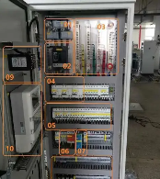

参考图片
参考品牌：
元器件：耐特、正泰CHNT、德力西。

3.1 桥架、母线槽
（1）技术规格
序号 | 规格要求 | 位置
1 | 因规格型号过多，具体详见电气图纸；  应采取防火保护措施  桥架配置标识标牌，便于后期快速识别检修 | 具体详电气图纸
（2）技术要求
序号 | 名称 | 技术要求 | 标准、规范
1 | 桥架 | - 电缆桥架直线长度大于30mn时，设置伸缩节。跨越建筑物变形缝时，设置补偿装置。电缆桥架水平安装时，支架间距不大干1.5M垂直安装时,支架间距不大于2m；首端、终端、进出接线盒、转角处0 .5m内设置支架；  - 桥架、槽盒安装应与其他工种密切配合、水平敷设时的距地高度不宜低于2.2M。安装时需根据现场情况,若上部无设备应尽量往上拾高,但应满足安装电缆所需空间。  - 金属电纯桥架和金属槽盒应采用执镀锌板。屋面等室外电缆桥架、槽盒材料应采取防腐措施,或采用耐腐蚀桥架和槽盒。  - 除敷设在电气专用房间内外,电缆桥架水平敷设时的距地高度不宜低于2 .2m，垂直敷设时距地高度不宜低于1.8 m。 | 《电缆桥架安装》04D701-3；  《封闭式母线及桥架安装》D701-1~3（2004年合订本）；  国家及地方现行有关设计规范、法规、规定；  电气设计图纸相关要求；

（3）参考实例
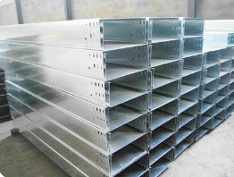

参考图片
参考品牌：
桥架、母线槽：华亿辉、品誉、蓝昊

4.1 电线电缆
（1）技术规格
序号 | 规格要求 | 位置
1 | UTP6 | 具体详电气图纸
2 | STP-CAT6
3 | WDZ-BYJ(F)-2.5
4 | WDZ-BYJ(F)-16
5 | WDZN-BYJ(F)-1.5
6 | WDZN-BYJ(F)-2.5
7 | WDZN-BYJ(F)-4
8 | WDZN-BYJ(F)-6
9 | WDZ-BYJ(F)-1.5
10 | WDZ-BYJ(F)-4
11 | WDZ-BYJ(F)-6
12 | WDZN-BYJ(F)-10
13 | WDZB-BYJ(F)-95
14 | WDZB-BYJ(F)-35
15 | WDZN-RYS-2×1.5
16 | WDZN-RVS-2×1.5
17 | WDZN-RYSP-2×1.5
18 | WDZN-RYYSP-2×1.5
19 | WDZ-RYYP-4×1.0
20 | WDZ-RYYP-2×1.5
21 | WDZ-FTP6
22 | WDZN-KYJY-4×1.5
23 | NG-A-5×16
24 | NG-A-5×6
25 | NG-A-4×240+1×120
26 | NG-A-4×25+1×16
27 | NG-A-4×150+1×95
28 | NG-A-4×50+1×25
29 | NG-A-4×70+1×35
30 | WDZN-YJY-1×50
31 | WDZN-YJY-3×2.5
32 | WDZN-YJY-4×16
33 | WDZN-YJY-4×2.5
34 | WDZN-YJY-4×25+1×16
35 | WDZN-YJY-4×35+1×16
36 | WDZN-YJY-5×10
37 | WDZN-YJY-5×16
38 | WDZN-YJY-5×2.5
39 | WDZN-YJY-5×4
40 | WDZ-YJY-3×4
41 | WDZ-YJY-3×2.5
42 | WDZ-YJY-4×1.5
43 | WDZ-YJY-4×150+1×95
44 | WDZ-YJY-4×185+1×95
45 | WDZ-YJY-4×2.5
46 | WDZ-YJY-4×25+1×16
47 | WDZ-YJY-4×35+1×16
48 | WDZ-YJY-4×50+1×25
49 | WDZ-YJY-4×70+1×35
50 | WDZ-YJY-5×16
51 | WDZ-YJY-5×2.5
52 | WDZ-YJY-5×4
53 | WDZ-YJY-5×6
54 | YZW-4×1.5
55 | WDZ-YJY-4×95+1×50
56 | WDZ-YJY-5×10
57 | WDZ-YJY-5×16
58 | WDZ-YJY-4×240+1×120
59 | NG-A-5×16
60 | WDZ-RYY-2×1.0
61 | RYY-2×1.0
62 | WDZ-RYY-4×1.0
63 | WDZ-RYYP-4×1.0
64 | RYYP-4×1.0
65 | WDZ-RYS-2×1.5
66 | RYSP-2×1.0
67 | WDZ-RYSP-2×1.0
68 | WDZ-RYY-6×1.0
69 | RYYP-6×1.0
70 | WDZ-RYY-8×1.0
71 | RYY-8×1.0
72 | WDZ-RYYP-6×1.0
73 | WDZ-YJY-4×25+1×16
74 | WDZ-YJY-3×6
75 | WDZ-YJY-3×10
76 | WDZ-YJY-3×4
77 | WDZ-BYJ-2.5
78 | WDZ-BYJ-4
79 | WDZ-RYSP-2*2.5
80 | RYY-3*1.5
81 | RYYP-2*0.5
82 | WDZ-RYYP-2*0.5
83 | WDZ-RYY-3*2.5
84 | WDZ-RYYP 2*1.0mm2
（2）技术要求
序号 | 名称 | 技术要求 | 标准、规范
1 | 电线电缆 | 消防设备供电线缆采用矿物绝缘类不燃性电缆、无卤低烟耐火阻燃电线WDZN-BYJ(F)或WDZN-YJY- 0.6/1KV耐火电缆。室外埋地部分采用WDZN-YJY- 0.6/1KV耐火电缆，公共部分的一般照明、插座线路均采用无卤低烟阻燃电线WDZ-BYJ(F)导线，照明插座线路采用WDZ-BYJ(F)导线。 耐火电缆和矿物绝缘电缆应具有不低于B1(t0.d0)级的难燃性能。电  非消防配电线路采用低烟无卤(WDZ)电线电缆的燃烧性能、烟气毒性、燃烧滴落物/微粒等级应满足燃烧性能等级≥B1，烟气毒性等级≥t1，燃烧滴落物/微粒等级d1 | 《电力工程电缆设计标准》GE 50217-2018；  《110KV及以下电线取设》12D101-5；  《电缆桥架安装》04D701-3；  国家及地方现行有关设计规范、法规、规定；  电气设计图纸相关要求；

（3）参考实例
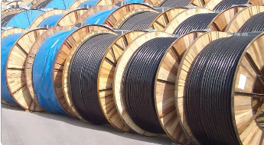

参考图片
参考品牌：
电线电缆：太阳、三红、南线。

5.1 灯具

（1）技术规格
序号 | 规格要求 | 位置
1 | 白炽灯、卤钨灯、荧光灯（T12）、荧光灯（T8）、荧光灯（T5）、三基色荧光灯、紧凑型荧光灯、高压钠灯、金卤灯、发光二极管。 | 门厅、餐厅、办公室、会议室、档案室、走廊、厕所、机房、泵房、公共区域、公共车库
（（2）技术要求
序号 | 名称 | 技术要求 | 标准、规范
1 | 灯具 | 本工程照明设计(包括二次装修部分)及灯具的选择必须符合 《建筑节能与可再生能源利用通用规范》 GB55015-2021及《建筑照明设计标准》 CB50034-2013有关功率察度值的要求。所有照明均应采用高效节的灯具, 光源采用T5管径荧光灯、紧凑型荧光灯或LFD灯。所有荧来灯具均应采用防火电子镇流器， 功率因教达到0.9。 | 国家及地方现行有关设计规范、法规、规定；  电气设计图纸相关要求；

（3）参考实例
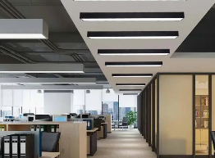

参考图片
参考品牌：
灯具：佛山照明、欧普、雷士

6.1 开关、插座
（1）技术规格
序号 | 规格要求 | 位置
1 | 开关：  单、双、三、四联单控开关：E2031（2 、3、4）/1/2A 250V10A；  延时暗开关：E2031（2 、3、4）/1/2A 250V10A；  带指示灯单控开关：E2032VD20NA 250V20A；  单、双联单控开关：E2031(2 、3 、4 )/1/2A 250V0A；  定时器开关：KG316T；  选择开关；按钮开关；手动旋钮开关； | 具体详电气图纸
2 | 插座：  安全型二,三极插座：250V/10A；  安全型三级插座：250V/16A；  安全型三级相座：250V/20A；  安全型二.三极防溅插座：250V/10A； | 具体详电气图纸
（2）技术要求
序号 | 名称 | 技术要求 | 标准、规范
1 | 开关、插座 | (1)电源插座及开关安装应符合下列规定:(a)对于单相两孔插座,面对插座的右孔或上孔应与相线连接,左孔或下孔应与中性导体(N)连楼:为于单相三孔插座,面对插座的  右孔应与相线连接、左孔应与中性导体40)连接。  ()单相三 三相四孔及三相五孔插座的保护接地导体(PE)应接在上孔 插座的保护接地导体端子不得与中性导体端子连接、同场所的三相插座。其接线的相序广一致。  供电电  (C)保护接地导体(PE)在电源插座之间不应串联连接 :(d)相线与中性导体(N)不得利用电源插庭本体的接线端子转接供电,(e)a装的电源插座面板或开关面板应紧贴馆面或装饰面,导线不得深露在装位层内。  (2所有熙明平开关、一般插座均暗装,安装高度详图例存注,灯具安装方式及高度详图例标过。  (3在残疾人卫生间无障得位底距0.45mn0 9m处设低、高位求助按钮,在门外底距地2 5 m设求音装置。专用无碍卫生间,除上述要求外，照明开关应采用大超标开美,中心距地0.8m。公用插座,中人距地08m。  参见  (4 有淋浴、游缸的卫生间内开关,插座选用际潮防戏型面板(防护等级不低于1P54 。卫生间照明、插线路及其附件、开关设备不应安装在、1及2区内。与卫生国无关的线绩导管不得进入和穿过卫生间。  (5强中接线盒或出线口与颈电出线口间距应大于0 2m(6电源插席必须采用安全型。  (7》专用蓄电池室应采用防爆型打具。室内不得装设普通型开关和插座 | 国家及地方现行有关设计规范、法规、规定；  电气设计图纸相关要求；

（3）参考实例
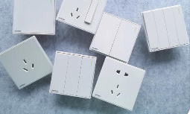

参考图片
参考品牌：
开关、插座：公牛、正泰、德力西

7.1 塑料管、钢丝网骨架PE管、钢塑复合管、聚乙烯(PE)双壁波纹管
（1）技术规格
序号 | 规格要求 | 位置
1 | 塑料管：HDPE双壁波纹塑料排水管，PP-R（S5系列）给水塑料管；  钢丝网骨架PE管：钢丝网骨架塑料复合管（P=1.6MPa）  钢塑复合管：（P=1.0MPa）；  聚乙烯(PE)双壁波纹管： | 室外
（2）技术要求
序号 | 名称 | 技术要求 | 标准、规范
1 | 塑料管 | HDPE双壁波纹塑料排水管国标04S520；  PP-R（S5系列）给水塑料管：热熔连接； | 国家及地方现行有关设计规范、法规、规定；  电气设计图纸相关要求；
2 | 钢丝网骨架PE管 | 电容连接；《给排水钢丝网骨架塑料（聚乙烯）复合管管道工程技术规程》CECS181:2005
3 | 钢塑复合管 | DN≤80mm螺纹连接；  DN＞80mm采用沟槽式连接;  ＜DN50mm的给水管采用PSP钢塑复合管及配件（P=2.5MPa），双热熔连接；

（3）参考实例
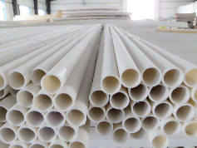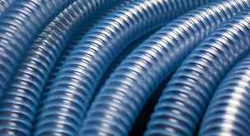

参考图片
参考品牌：
塑料管、钢丝网骨架PE管、钢塑复合管、聚乙烯(PE)双壁波纹管：亚通、联塑、公元。

8.1 KBG、JDG电工套管
（1）技术规格
序号 | 规格要求 | 位置
1 | 因规格型号过多，具体详见电气图纸； | 具体详见电气图纸
（2）技术要求
序号 | 名称 | 技术要求 | 标准、规范
1 | SC、JDG电工套管 | 1.室内干燥场所采用金属导管布线，壁厚不小于1.5mm。  2.室内潮湿场所（包括地下室各层、首层底板、屋面板、出屋面的墙体、泵房、卫生间等）的线缆敷设应符合下列规定：a.应采用防潮防腐材料制造的导管；b.当采取金属导管或电缆桥架时，应采取防潮防腐措施，且金属导管壁厚不应小于2.0mm；c当采用可弯曲金属导管时，应选用防水重型的导管；  3.建筑物底层及地面层以下外墙内的线缆采用导管暗敷布线时，应符合下列规定：a.采用金属导管时，其壁厚不小于2.0mm；b.采用可弯曲金属导管布线时，应选用防水重型金属导管 | 国家及地方现行有关设计规范、法规、规定；  电气设计图纸相关要求；

（3）参考实例
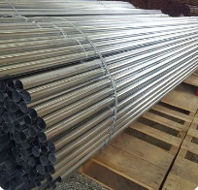

参考图片
参考品牌：由EPC单位提供。

9.1 卫生洁具

（1）技术规格
序号 | 规格要求 | 位置
1 | 台式洗脸、挂式洗脸盆、坐便器、蹲便器、单柄喷淋龙头、小便斗、水龙头、 | 卫生间

（2）技术要求
序号 | 名称 | 技术要求 | 标准、规范
1 | 卫生洁具 | 符合国家标准《节水型卫生器具》GB/T31436-2015、《节水型生活用水器具》CJ164-2014；  安装标准：国标09S304

（3）参考实例
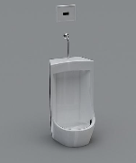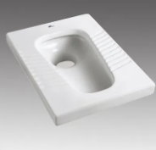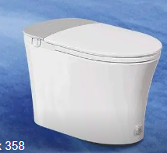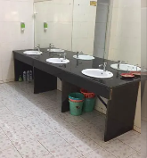

参考图片
参考品牌：
卫生洁具：箭牌、九牧、恒洁

10.1 通风风机及部件

（1）技术规格
序号 | 规格要求 | 位置
1 | 排烟兼平时排风风机，低噪音柜式离心风机，  消防高速：N=12.0kW，n=630RPM，L=32550m3/h，Pt=715Pa，≤71 (dB(A))  平时低速：N=4.0kW，n=420RPM，L=18700m3/h，Pt=318Pa，≤63 (dB(A)) | 位于：地下室排风机房  服务于：机动车库排烟/排风
2 | 排烟兼平时排风风机，低噪音柜式离心风机，  N=7.5kW，n=450RPM，L=33190m3/h，Pt=470Pa  ，≤67 (dB(A)) | 位于：地下室排风机房  服务于：机动车库排烟/排风
3 | 排烟兼平时排风风机，低噪音柜式离心风机，  消防高速：N=15.5kW，n=650RPM，L=31560m3/h，Pt=755Pa，≤74 (dB(A))  平时低速：N=5.1kW，n=430RPM，L=15600m3/h，Pt=308Pa，≤63 (dB(A)) | 位于：地下室排风机房  服务于：机动车库排烟/排风
4 | 排风风机，低噪音柜式离心风机，N=1.5kW，n=900RPM，L=6950m3/h，Pt=375Pa，≤59(dB(A)) | 位于：地下室水泵房  服务于：泵房排风
5 | 排风风机，低噪音柜式离心风机，N=0.25kW，n=1450RPM，L=1000m3/h，Pt=200Pa，≤61(dB(A)) | 位于：一层  服务于：UPS事故排风/气体灭火后排风
6 | 排风风机，低噪音柜式离心风机，N=0.75kW，n=1200RPM，L=3050m3/h，Pt=281Pa，≤57(dB(A)) | 位于：一层  服务于：主机房气体灭火排风
7 | 排风风机，低噪音柜式离心风机，N=0.55kW，n=1200RPM，L=1970m3/h，Pt=276Pa，≤56(dB(A)) | 位于：一层  服务于：电池室事故排风/气体灭火后排风
8 | 排风风机，低噪音柜式离心风机，N=0.75kW，n=1200RPM，L=3050m3/h，Pt=281Pa，≤57(dB(A)) | 位于：一层  服务于：发电机房排风
9 | 排风风机，低噪音柜式离心风机，N=0.25kW，n=1450RPM，L=1000m3/h，Pt=200Pa，≤61(dB(A)) | 位于：一层  服务于：储油间事故排风
10 | 排风风机，低噪音柜式离心风机，N=1.1kW，n=800RPM，L=4780m3/h，Pt=290Pa，≤57(dB(A)) | 位于：一层  服务于：变配电房平时排风/气体灭火后排风
11 | 送风风机，低噪音柜式离心风机，N=1.1kW，n=900RPM，L=5760m3/h，Pt=377Pa，≤58(dB(A)) | 位于：地下室水泵房  服务于：泵房送风

注：其余参数详暖通图纸，图号：暖施-08，图名：主要设备表二。

（2）技术要求
序号 | 名称 | 技术要求 | 标准、规范
1
（3）参考实例
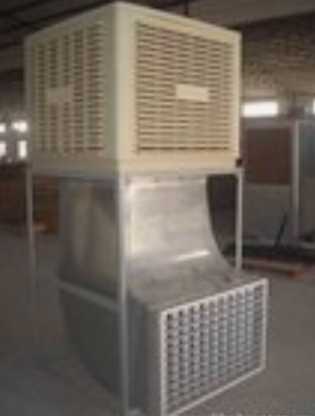
参考图片
参考品牌：
通风风机及部件：长远、华泰、鑫越。

12.1 抗震支架

（1）技术规格
序号 | 规格要求 | 位置
1 | 桥架侧向抗震支架KZQ-300-T | 变配电室、柴油发电机房电气桥架
2 | 桥架双向抗震支架KZQ-300-TL
3 | 桥架侧向抗震支架KZQ-500-T
4 | 桥架双向抗震支架KZQ-500-TL
5 | 桥架侧向抗震支架KZQ-400-T | 上部动力桥架
6 | 桥架双向抗震支架KZQ-400-TL
7 | 桥架侧向抗震支架KZQ-1000-T
8 | 桥架双向抗震支架KZQ-1000-TL
9 | 桥架侧向抗震支架KZQ-300-T | 上部动力桥架
10 | 桥架双向抗震支架KZQ-300-TL
11 | 桥架侧向抗震支架KZQ-400-T
12 | 桥架双向抗震支架KZQ-400-TL
13 | 桥架双向抗震支架KZQ-400+1000-TL
14 | 水管侧向抗震支架KZS-DN65-T | 上部喷淋
15 | 水管双向抗震支架KZS-DN65-TL
16 | 水管侧向抗震支架KZS-DN80-T
17 | 水管双向抗震支架KZS-DN80-TL
18 | 水管侧向抗震支架KZS-DN100-T
19 | 水管双向抗震支架KZS-DN100-TL
20 | 水管侧向抗震支架KZS-DN125-T
21 | 水管双向抗震支架KZS-DN125-TL
22 | 水管侧向抗震支架KZS-DN150-T
23 | 水管双向抗震支架KZS-DN150-TL
24 | 水管侧向抗震支架KZS-DN65-T | 地下室喷淋
25 | 水管双向抗震支架KZS-DN65-TL
26 | 水管侧向抗震支架KZS-DN80-T
27 | 水管双向抗震支架KZS-DN80-TL
28 | 水管侧向抗震支架KZS-DN100-T
29 | 水管双向抗震支架KZS-DN100-TL
30 | 水管侧向抗震支架KZS-DN150-T
31 | 水管双向抗震支架KZS-DN150-TL
32 | 水管侧向抗震支架KZS-DN65-T | 地下室给水消火栓
33 | 水管双向抗震支架KZS-DN65-TL
34 | 水管侧向抗震支架KZS-DN100-T
35 | 水管双向抗震支架KZS-DN100-TL
36 | 水管侧向抗震支架KZS-DN150-T
37 | 水管双向抗震支架KZS-DN150-TL
38 | 组合侧向抗震支架KZS-G2-T
39 | 组合侧向抗震支架KZS-G6-T
40 | 组合侧向抗震支架KZS-G3-T
41 | 组合侧向抗震支架KZS-G4-T
42 | 组合双向抗震支架KZS-G3-TL
43 | 组合双向抗震支架KZS-G4-TL
44 | 组合双向抗震支架KZS-G5-TL
45 | 组合双向抗震支架KZS-G2-TL
46 | 组合双向抗震支架KZS-G6-TL
47 | 水管侧向抗震支架KZS-DN65-T | 上部消火栓
48 | 水管双向抗震支架KZS-DN65-TL
49 | 水管侧向抗震支架KZS-DN80-T
50 | 水管双向抗震支架KZS-DN80-TL
51 | 水管侧向抗震支架KZS-DN100-T
52 | 水管双向抗震支架KZS-DN100-TL
53 | 水管双向抗震支架KZS-DN150-TL
54 | 组合侧向抗震支架KZS-G2-T
55 | 组合双向抗震支架KZS-G2-TL
56 | 风管侧向抗震支架KZF-1000-T | 地下室通风
57 | 风管侧向抗震支架KZF-1250-T
58 | 风管双向抗震支架KZF-1250-TL
59 | 风管侧向抗震支架KZF-1600-T
60 | 风管双向抗震支架KZF-1600-TL
61 | 风管侧向抗震支架KZF-1800-T
62 | 风管双向抗震支架KZF-1800-TL
63 | 风管侧向抗震支架KZF-2000-T
64 | 风管双向抗震支架KZF-2000-TL

（2）技术要求
序号 | 名称 | 技术要求 | 标准、规范
1 | 抗震支架 | - 本工程刚性材质电线套管、电缆梯架、电缆托盘、电缆槽盒和母线槽等水平管线侧向抗震支架最大间距应小于等子 12 米 ,纵向抗震支品架最大间距应小于等于24 米。  - 每段水平直管道应在两端设置侧向抗震支架,当两个侧向抗震支吊架间距大于最大设计间距时，应在中间增设侧向抗震支吊架。且每股水平直管道应至少设置一个纵向抗震支品架。当两个纵向抗震支吊架距高大于最太设计间距(24 米）时,应按规范要求依次增设纵向抗震支吊架。抗震支吊架的斜撑与吊架的距离不得大于 0.1m。  - 刚性连接的水平管道，两个相邻的抗震支吊架允许纵向偏移值，应符合下列规定:1、电线套管不得大于最大侧向支吊架间距的 1/16:；  3.1电缆梯架、电缆托盘和电缆槽盒不得大于其宽度的两倍  4、水平管道应在离转处 0.6 m 范国内设置侧向抗震支吊架。  5、当水平管道通过垂直管道与地面设备连接时,管道与设备之间应采用柔性连接,水平管道距垂直管道 0.6m 范围内设置侧向支撑,垂直管道底部距地面大于 0.15m 应设置抗震支撑。  6、当抗震支吊架吊杆长细比大于 100 或当斜撑杆件长细比大于 200 时,应采服加固措施。  7、所有抗震支吊架应和结构主体可靠连接、当管道穿越建筑沉降缝时应考虑不均匀沉降的影响。  8、水平管道在安装柔性补偿器及伸缩节的两端应设置侧向及纵向抗震支吊架。  9、侧间、纵向抗震支吊架的斜撑安装,垂直角度宜为 45 度,且不得小于 30度。  10、抗震吊架料撑安装不应偏高其中心线 2 .5 度。  11、沿墙敷设的管道当设有入墙的托架、支架且管卡能紧固管道四周时，可作为一个侧向抗震支撑。  12、单管(杆)抗震支吊架的设置应符合下列规定:12.1、连接立管的水平管道应在靠近立管 0.6m 范围内设置第一个抗震吊架；12.2、当立管长度大于1.8m 时,应在其顶部及底部设置四向抗震支吊架。当立管长度大于 7.6m时,应在中间加设抗震支吊架；12.3、当立管通过套管穿越结构楼层时,可设置抗震支吊架；12.4、当管道中安装的附件自身质量大于 25 kg 时,应设置侧向及纵向抗震支吊架。  13、门型抗震支品架的设置应符合下列现定：  13.1、门型抗震支吊架至少应有一个侧向抗震支撑或两个纵向抗震支撑。  13.2、同一承重吊架悬挂多层门型吊架,应对承重吊架分别独立加固并设置抗震斜撑。  13.3、门型抗震支吊架侧向及纵向斜撑应安装在上层横梁或承重吊架连接处。  13.4、当管道上的附件质量大于 25 kg 且与管道采用刚性连接时,或附件质量为 9kg~25 k 且与管道采用柔性连接时,应设置侧向及纵向抗震支撑。 | 《建筑机电规程抗震设计规范》GB50981-2014;  《建筑与市政工程抗震通用规范》GB55002-2021

（3）参考实例
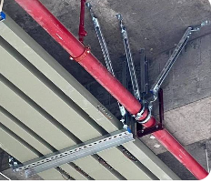

参考图片
参考品牌：
抗震支架：欧丽舍、旭浥、章文利。

13.1水泵变频生活供水设备

（1）技术规格
序号 | 规格要求 | 位置
1 | 水泵：DN100；  生活供水设备：KQDQE40-10-54；一用一备；（Q=12m³/h,H=50m,N=2.2KW）  人防变频管道加压泵（Q=7.5m³/h,H=27m,N=2.2KW）

（2）技术要求
序号 | 名称 | 技术要求 | 标准、规范
1 | 水泵 |  | 水泵：国标08S305
2 | 生活供水设备 | 地下室~3层采用市政压力直接供水，4层及以上采用变频加压供水装置二次加压供水； | 水箱：国标图集12S101~13页  减压阀组安装详国标01SS105

（3）参考实例
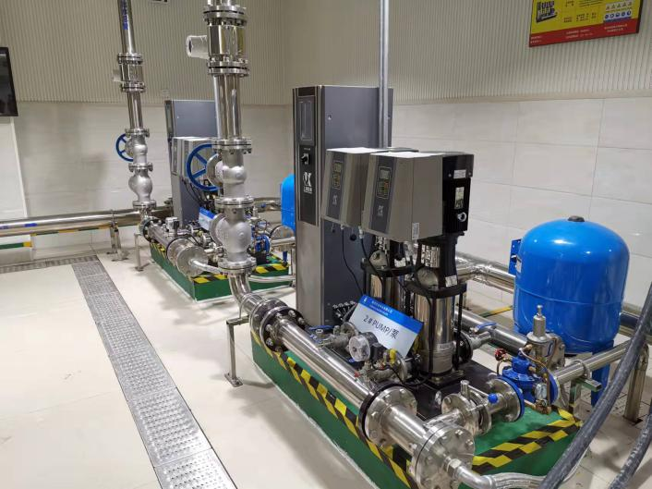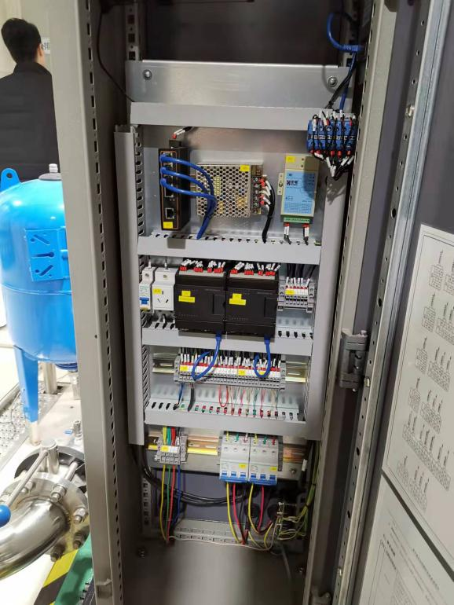

参考图片
参考品牌：
水泵设备：上海凯源、上海瑞邦、上海硕威

14.1 检查井

（1）技术规格
序号 | 规格要求 | 位置
1 | De110，De75，  DN65,DN75，DN80,DN100,DN125,DN150,

（2）技术要求
序号 | 名称 | 技术要求 | 标准、规范
1

（3）参考实例
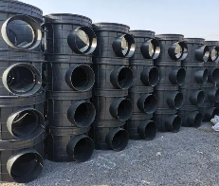

参考图片
参考品牌：由EPC单位提供。

15.1 水箱

（1）技术规格
序号 | 规格要求 | 位置
1 | 消防水箱：18m³；  人防水箱：7m³  生活水箱：6m³

（2）技术要求
序号 | 名称 | 技术要求 | 标准、规范
1 | 消防水箱 | 采用不锈钢水箱，水箱通气管、水标尺、水箱附属构配件做法详国标12S101
2 | 人防水箱 | 采用不锈钢制作
3 | 生活水箱 | S316成品不锈钢制作，池壁及池底等壁厚要求详国标12S101

（3）参考实例
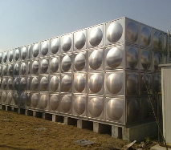

参考图片
参考品牌：由EPC单位提供。

16.1 电梯

（1）技术规格
序号 | 规格要求 | 位置
1 | 客梯：额定载重量1000KG；额定速度1.50m/s；井道尺寸：2200mmX2250mm；2200mmX2400mm；2200mmX2500mm；门洞尺寸：1100mmX2200mm

（2）技术要求
序号 | 名称 | 技术要求 | 标准、规范
1 | 电梯 | 施工图参考国标《电梯自动扶梯自动人行道》13J404；  井道与机房预埋件、预留洞、吊钩位置等必须与电梯厂提供技术资料核对无误后方可施工；  耐火：《电梯层门耐火试验、完整性、隔热性何热通量测定法》GN/T27903；  无障碍电梯应符合GB55019-2021中无障碍电梯相关规范。

（3）参考实例
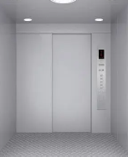

参考图片
参考品牌：
电梯：上海三菱、三菱电机、奥的斯

17.1 UPS电源、机柜

（1）技术规格
序号 | 规格要求 | 位置
1 | UPS主机柜：三进三出在线式40KVA；连续供电时间：30min  UPS蓄电池柜（29×100AH） | 安消监控室

（2）技术要求
序号 | 名称 | 技术要求 | 标准、规范
1 | UPS | 1、三进三出高频在线式不间断电源系统，容量40KVA; UPS内需要集成独立输入空开、输出空开以及维修旁路空开  2、输入电压范围（Vac）：304~485VAC 输入功率因数≥0.99、输入频率范围45-55Hz、输出为空载或额定阻性负载时输出稳压精度0.1%-0.6%
2 | 铅酸蓄电池 | 1) 12/100ah铅酸蓄电池配置32节，外观要求：无变形、漏液、裂纹及污迹；标识清晰；结构要求：正负极端子有明显标志，便于链接；阻燃性能：符合YDT799-2010中6.4条的要求；  2) 气密性：能承受50KPa正压或负压而不破裂、不开胶，压力释放后壳体无残余变形。

（3）参考实例
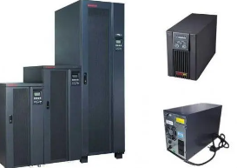

参考图片
参考品牌：
UPS电源、机柜：艾特网能、中航太克、克劳瑞德。

18.1 成品风管

（1）技术规格
序号 | 规格要求 | 位置
1 | 防烟系统：机械加压送风管道，壁厚40mm；  排烟系统：1、排烟管道，壁厚40mm；  2、补风管道40mm/50mm

（2）技术要求
序号 | 名称 | 技术要求 | 标准、规范
1 | 成品风管 | 风管均采用成品角铁法兰连接，风管内壁镀锌钢板厚度应符合《通风与空调工程施工质量验收规范》（GB50243-2016)表4.2.3-1高压系统风管的规定。风管耐火极限判定必须满足《通风管道耐火试验方法》GB/T17428要求,当耐火完数性和隔热性同时达到时，方能视作符合要求，并提供符合T/CECS886-2021《建筑防烟排烟风管防火性能试验方法标准》检验合格的防排烟风管耐火完整性型式检验报告。防排烟系统风口、阀门、风管法兰垫采用不燃材料制作。其他风管材料均采用热镀锌钢板,角铁法兰连接，其厚度及配性制作工艺参照《通风与空调工程施质量验收规范》(GB50243-2016)执行。法兰连接处不得设在梁位，以便尽量太高风管安装高度少占空间，法兰接口不得设置在墙体内或楼板内，以便拆卸。

（3）参考实例

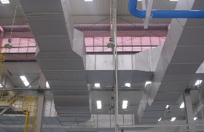

参考图片
参考品牌：
成品风管：闽维顿、善容、天利。

19.1 能耗电表及能耗系统

（1）技术规格
序号 | 规格要求 | 位置
1 | 三相智能电表：DTS238、HKEY-80HB、EX8610
2 | 通讯采集器：TS104
3 | 通讯管理器：2口
4 | 通讯采集器：LTCJ-PM
5 | 工作站主机：I3 8G 1T、I5 8G 1T
6 | 显示器：23.8英寸、21.5寸、19寸液晶宽屏
7 | 能耗计费系统软件：Teshow-5000、LT-MRS10

（2）技术要求
序号 | 名称 | 技术要求 | 标准、规范
1

（3）参考实例
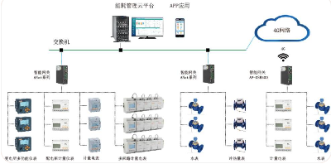

参考图片
参考品牌：
能耗电表及能耗系统：广州汉光、山东力创、杭州特硕。

20.1 智能照明系统

（1）技术规格
序号 | 规格要求 | 位置
1 | 4路总线控制器ZE-B303CN-4P/20A | 机房
2 | 4路20A继电器模块HM-SRR4.20.2
3 | 4路智能照明模块TS-S420
4 | 8路总线控制器ZE-B303CN-8P/20A
5 | 8路20A继电器模块HM-SRR8.20.2
6 | 8路智能照明模块TS-S820
7 | 电源模块ZE-SDR30
8 | 42W系统电源模块HM-1235
9 | 总线电源模块TS-SDR30
10 | 485面板带全开全关
11 | 智能面板6位带全开全关
12 | 智能面板6键面板
13 | 联网模块ZLAN5400
14 | 智能网关HM-TCP/IP.0.2
15 | 以太网网关模块TS-SGW100
16 | 智能照明控制系统软件ZE-V2.0
17 | 系统主机ZE-V2.0
18 | 显示器21.5寸

（2）技术要求
序号 | 名称 | 技术要求 | 标准、规范
1

（3）参考实例
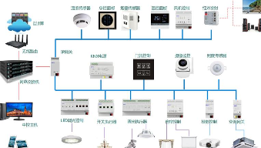

参考图片
参考品牌：
智能照明系统：雷士网路、广东华梦、唐山众智。

21.1 充电桩

（1）技术规格
序号 | 规格要求 | 位置
1 | 立柱式交流充电桩(单枪)7KW | 地下室
2 | 落地式式交流充电桩(单枪)40KW

（2）技术要求
序号 | 名称 | 技术要求 | 标准、规范
1 |  | (1)具有外部手动设置参数和实现手动控创的功能和界面；  (2)星示各状态下的相关信息。包括运行状态、故障报警、充电电量、计费信息等；  (3)设置急停开关,在充电过程中可使用该装置紧急切断箱出电源；  (4)在充电过程中，当充电出现异常时,交流充电粒应立即自动切新输出电源。 | 《电动汽车充电基础设施设计与安装》18D7052

（3）参考实例
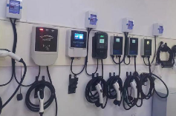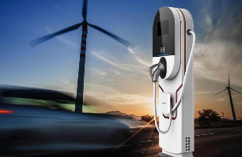

参考图片
参考品牌：
充电桩：江西瑞华、福州伊电、南京能瑞

22.1 潜污泵、消防水泵

（1）技术规格
序号 | 规格要求 | 位置
1 | 室内消火栓加压泵：规格及型号XBD6/15-80L一用一备；  Q=54m³/h，H=60m，N=18.5KW，n=2960r/min（Q=0m³/h,H=72m;Q=81m³/h,H=48m）；  立式单级泵
2 | 自动喷淋加压系：规格及型号XBD8/50-150L一备一用；  Q=180m/h，H=80m；Q=126m³/h；H=88m；Q=144m³/h，H=85m;N=75KW，n=2960r/min  （Q=0m³/h，H=96m:Q=270m³/h,H=56m）；  立式单级泵
3 | 室内消火检稳压泵：规格及型号XBD4.5/1.53W-LDW5.5/6一用一备；  Q=5.5m³/h，H=45m，N=1.5kW,.n=2840r/min
4 | 自动喷淋稳压系:规格及型号XBD5.6/1W-LDW3.6/7一用一备；  Q=3.6m³/h，H=56m，N=1.5kW,.n=2840r/min

（2）技术要求
序号 | 名称 | 技术要求 | 标准、规范
1 | 消防水泵 | - 消防水泵所配驱动器的功率应满足所选水泵流量扬程性能曲线上任何一点还行所需功率的要求。流量扬程性能曲线应为无驼峰、无拐点的光滑曲线，零流量时的压力不应大于大于设计工作压力的140%,且宜大于设计工作压力120 %；当流量为设计流量的150 %时,其出口压力不应低于设计工作压力的65 %。  - 消防控制中心或值班宝等地点显示消防水池水位的传输功能,同时消防控制柜应能显示消防水池的溢流水位(最高报警水位)、消防贮水动用信号报警水位、低水位报警信号(消防水池最低有效水位),以及正常水位。  - 消防水泵控制柜防护等级不应低于IP30。  - 消防水系流量检测装置的计量精度应为0.4 级.最大量程的75%应大于最大一台消防水系设计流量值的175%。  - 消防水泵压力检测装置的计量精度应为0.5级、最大量程的75%应大于最大一台消防水泵设计压力值的165%  - 消防水系生产厂家应提供完整的水泵流量扬程性能曲线,并应标示流量、扬程、气蚀余量、功率和效率等参数。消防水泵性能应满足消防给水系统所需流量和压力的要求。其所配的驱动器的功率应满足所选水泵流量扬程性能曲线上任何一点运行所需的功率要求。  - 消防水系房应设置起重设族、手动起重设备。

（3）参考实例
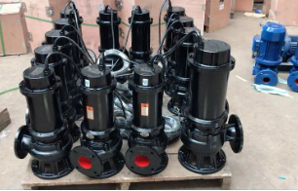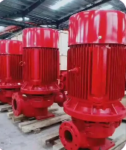

参考图片
参考品牌：
潜污泵、消防水泵：上海凯源、上海瑞邦、上海硕威。

23.1 排气扇
（1）技术规格
序号 | 规格要求 | 编号/数量
1 | 箱式静音型管道式排气机，FV-18NS1C，L=250m3/h，Pj=100Pa，N=60W，≤29(dB(A)) | EF-B1-01、02，共2台
2 | 箱式静音型管道式排气机，FV-23NL1C，L=750m3/h，Pj=200Pa，N=230W，≤36(dB(A)) | EF-1F-01，共1台
3 | 箱式静音型管道式排气机，FV-23NL1C，L=750m3/h，Pj=200Pa，N=230W，≤36(dB(A)) | EF-1F-02，共1台
4 | 箱式静音型管道式排气机，FV-18NF1C，L=400m3/h，Pj=150Pa，N=100W，≤35(dB(A)) | EF-1F-03，共1台
5 | 箱式静音型管道式排气机，FV-18NF1C，L=400m3/h，Pj=150Pa，N=100W，≤35(dB(A)) | EF-1F-04，共1台
6 | 箱式静音型管道式排气机，FV-18NF1C，L=400m3/h，Pj=150Pa，N=100W，≤35(dB(A)) | EF-1F-05，共1台
7 | 箱式静音型管道式排气机，FV-25NS1C，L=1300m3/h，Pj=200Pa，N=358W，≤43(dB(A)) | EF-1F-06，共1台
8 | 箱式静音型管道式排气机，FV-18NF1C，L=400m3/h，Pj=150Pa，N=100W，≤35(dB(A)) | EF-1F-07，共1台
9 | 箱式静音型管道式排气机，FV-23NL1C，L=750m3/h，Pj=200Pa，N=230W，≤36(dB(A)) | EF-1F-08，共1台
10 | 箱式静音型管道式排气机，FV-23NL1C，L=750m3/h，Pj=200Pa，N=230W，≤36(dB(A)) | EF-1F-09，共1台
11 | 箱式静音型管道式排气机，FV-23NL1C，L=750m3/h，Pj=200Pa，N=230W，≤36(dB(A)) | EF-2F-01、02，共2台
12 | 箱式静音型管道式排气机，FV-18NF1C，L=300m3/h，Pj=160Pa，N=100W，≤35(dB(A)) | EF-2F-03，共1台
13 | 箱式静音型管道式排气机，FV-18NF1C，L=400m3/h，Pj=150Pa，N=100W，≤35(dB(A)) | EF-2F-04，共1台
14 | 箱式静音型管道式排气机，FV-18NF1C，L=400m3/h，Pj=150Pa，N=100W，≤35(dB(A)) | EF-2F-05，共1台
15 | 箱式静音型管道式排气机，FV-23NL1C，L=900m3/h，Pj=130Pa，N=230W ，≤36(dB(A)) | EF-2F-06、07，共2台
16 | 箱式静音型管道式排气机，FV-25NF1C，L=1700m3/h，Pj=180Pa，N=430W，≤46(dB(A)) | EF-2F-08，共1台
17 | 箱式静音型管道式排气机，FV-23NL1C，L=750m3/h，Pj=200Pa，N=230W，≤36(dB(A)) | EF-3F-01，共1台
18 | 箱式静音型管道式排气机，FV-23NL1C，L=750m3/h，Pj=200Pa，N=230W，≤36(dB(A)) | EF-3F-02，共1台
19 | 箱式静音型管道式排气机，FV-18NF1C，L=400m3/h，Pj=150Pa，N=100W，≤35(dB(A)) | EF-3F-04，共1台
20 | 箱式静音型管道式排气机，FV-18NF1C，L=400m3/h，Pj=150Pa，N=100W，≤35(dB(A)) | EF-3F-05，共1台
21 | 箱式静音型管道式排气机，FV-23NL1C，L=750m3/h，Pj=200Pa，N=230W，≤36(dB(A)) | EF-4F-01，共1台
22 | 箱式静音型管道式排气机，FV-23NL1C，L=750m3/h，Pj=200Pa，N=230W，≤36(dB(A)) | EF-4F-02，共1台
23 | 箱式静音型管道式排气机，FV-18NF1C，L=400m3/h，Pj=150Pa，N=100W，≤35(dB(A)) | EF-4F-04，共1台
24 | 箱式静音型管道式排气机，FV-18NF1C，L=400m3/h，Pj=150Pa，N=100W，≤35(dB(A)) | EF-4F-05，共1台
25 | 箱式静音型管道式排气机，FV-23NL1C，L=750m3/h，Pj=200Pa，N=230W，≤36(dB(A)) | EF-5F-01~02，共2台
26 | 箱式静音型管道式排气机，FV-23NL1C，L=750m3/h，Pj=200Pa，N=230W，≤36(dB(A)) | EF-6F-01~02，共2台
27 | 全金属管道换气扇，BA-1525，L=200m3/h，Ps=60Pa，N=31W，≤40(dB(A)) | 6
28 | 全金属管道换气扇，BA-1532，L=250m3/h，Ps=60Pa，N=37W，≤42(dB(A)) | 20
29 | 全金属管道换气扇，BA-1840，L=360m3/h，Ps=90Pa，N=58W，≤43(dB(A)) | 5
30 | 新风净化型管道风机，DFB-D1.5P，L=150m3/h，Pj=90Pa,N=47w，≤30(dB(A)) | 1
31 | 新风净化型管道风机，DFB-D1.5P，L=150m3/h，Pj=90Pa,N=47w，≤34(dB(A)) | 1

注：其余参数详暖通图纸，图号：暖施-07，图名：主要设备表一。

（2）技术要求
序号 | 名称 | 技术要求 | 标准、规范
1 |  |  | 《建筑防烟排烟系统技术标准》(GB51251-2017)

（3）参考实例
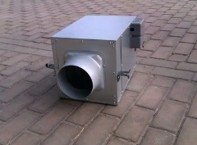

参考图片
参考品牌：
排气扇：正野、绿岛风、松下。

24.1 柴油发电机

（1）技术规格
序号 | 规格要求 | 位置
1 | 发电机额定电压为230/400V或6.3/10.5KV | 一层

（2）技术要求
序号 | 名称 | 技术要求 | 标准、规范
1 |  |  | 《柴油发电机组设计与安装》12D202-2；

（3）参考实例
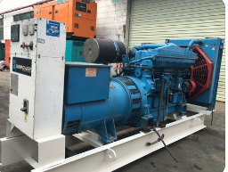

参考图片
参考品牌：
柴油发电机组：福州大驰 厦门恒通 福建神匠
发电机：郑州众智、广州英格、上海马拉松
柴油机：上海凯普、玉柴、潍柴

25.1 LED夜景灯具

（1）技术规格
序号 | 规格要求 | 位置
1 | 详夜景照明专项图纸 | 外立面

（2）技术要求
序号 | 名称 | 技术要求 | 标准、规范
1 |  | 《线槽配线安装》96D301-1  《钢导管配线安装》03D301-3  《电缆桥架安装》04D701-3  《电气竖井设备安装》04D701-1  《特殊灯具安装》03D702-3  《常规灯具安装》96D702-2  《等电位联结安装》15D501-2

（3）参考实例
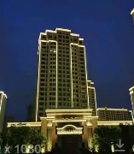

参考图片
参考品牌：
LED夜景灯具：罗莱蒂斯、银河、大峡谷。

26.1 空调

一、变流量空调室外机
序号 | 规格要求 | 数量
1 | 风管式室内机F112，制冷量11.2kw，制热量13.0kw，风机功率410w，高档风量1680m3/h | 8
2 | 风管式室内机F40，制冷量4.0kw，制热量4.5kw，风机功率80w，高档风量850m3/h | 1
3 | 风管式室内机F45，制冷量4.5kw，制热量5.0kw，风机功率80w，高档风量850m3/h | 27
4 | 风管式室内机F50，制冷量5.0kw，制热量5.6kw，风机功率80w，高档风量900m3/h | 81
5 | 风管式室内机F56，制冷量5.6kw，制热量6.5kw，风机功率80w，高档风量900m3/h | 41
6 | 风管式室内机F63，制冷量6.3kw，制热量7.5kw，风机功率80w，高档风量1330m3/h | 79
7 | 风管式室内机F71，制冷量7.1kw，制热量8.5kw，风机功率80w，高档风量1330m3/h | 37
8 | 风管式室内机F80，制冷量8.0kw，制热量9kw，风机功率270w，高档风量1680m3/h | 15
9 | 风管式室内机F90，制冷量9.0kw，制热量10kw，风机功率270w，高档风量1680m3/h | 10
10 | 变流量空调室外机R12BBN,冷量33.5kw，热量37.5kw，功率8.048kw | 1
11 | 变流量空调室外机R14BBN,冷量40kw，热量45kw，功率12.402kw | 1
12 | 变流量空调室外机R16BBN,冷量45kw，热量50kw，功率13.068kw | 1
13 | 变流量空调室外机R30BBN,冷量85kw，热量95.0kw，功率12.402+13.068kw | 1
14 | 变流量空调室外机R36BBN,冷量100.8kw，热量113kw，功率15.28+15.28kw | 1
15 | 变流量空调室外机R40BBN,冷量112.0kw，热量127kw，功率16.292+16.292kw | 3
16 | 变流量空调室外机R48BBN,冷量136.0kw，热量146kw，功率22.92+22.92kw | 1
17 | 变流量空调室外机R54BBN,冷量151.2kw，热量169.5kw，功率15.28+15.28+15.28kw | 2
18 | 变流量空调室外机R56BBN,冷量156.8kw，热量176kw，功率15.28+15.28+16.292kw | 1
 | 变流量空调室外机R60BBN,冷量169.5kw，热量189kw，功率16.292+16.292+16.292kw | 3
 | 变流量空调室外机侧出风R6BAV,冷量15.5kw，热量18.0kw，功率5.176kw | 1
 | 变流量空调室外机R70BBN,冷量197.5kw，热量215kw，功率19.428+22.92+22.92kw | 1
 | 变流量空调室外机侧出风R8BBN,冷量22.4kw，热量25kw，功率5.832kw | 1

注：其余参数详暖通图纸，图号：暖施-08，图名：主要设备表二。

二、空调室内机
序号 | 规格要求 | 数量
1 | 四面出风嵌入式室内机S100，制冷量10.0kw，制热量11.2kw，风机功率125w，高档风量2280m3/h | 8
2 | 四面出风嵌入式室内机S112，制冷量11.2kw，制热量13.0kw，风机功率125w，高档风量2280m3/h | 1
3 | 四面出风嵌入式室内机S140，制冷量14.0kw，制热量16.0kw，风机功率130w，高档风量2280m3/h | 11
4 | 四面出风嵌入式室内机S160，制冷量16.0kw，制热量18.0kw，风机功率130w，高档风量2280m3/h | 1
5 | 四面出风嵌入式室内机S45，制冷量4.5kw，制热量5.0kw，风机功率19w，高档风量1020m3/h | 2
6 | 四面出风嵌入式室内机S56，制冷量5.6kw，制热量6.5kw，风机功率33w，高档风量1200m3/h | 1
7 | 四面出风嵌入式室内机S63，制冷量6.3kw，制热量7.5kw，风机功率67w，高档风量1680m3/h | 1
8 | 四面出风嵌入式室内机S71，制冷量7.1kw，制热量8.5kw，风机功率67w，高档风量1680m3/h | 5
9 | 四面出风嵌入式室内机S80，制冷量8.0kw，制热量9.0kw，风机功率115w，高档风量2220m3/h | 2

注：其余参数详暖通图纸，图号：暖施-08，图名：主要设备表二。

（2）技术要求
序号 | 名称 | 技术要求 | 标准、规范
1 |  | 采用集中空调供暖系统的建筑,房间内的温度、湿度、新风量等设计参数应符合现行国家标准《民用建筑供暖通风与空气调节设计规范》GB 50736 的规定。  应根据建筑空间功能设置分区温度,且供冷工况下室内过渡区空间空调室内设计温度应比长期逗留区域提高1℃~2 ℃，供热工况下应比长期逗留区域降低1℃~2 ℃。  供暖空调冷热源与输配系统的能效应符合现行国家标准《建筑节能与可再生能源利用通用规范》GB55015、现行地方标准《福建省公共建筑节能设计标准》DBJ13-305 的规定以及现行有关国家标准能效限定值的要求。  应采取措施降低部分负荷和部分空间使用下的通风与空调系统能耗,并符合下列规定：1、应区分房间的朝向。细分空调区域。对空调系统进行分区控制；2、合理选配空调冷、热源机组台数与容量。制定实施根据负荷变化调节制冷(热)量的控制策略。  集中空调与供暖系统应设置监测与控制系统。并应符合现行国家标准《公共建筑节能设计标准》GB50189 和《建筑节能与可再生能源利用通用规范》GB55015的要求。  集中空调供暖系统的冷、热源机组能效应符合下列：1、采用电机驱动的蒸气压缩循环冷水(热泵)机组时,其在名义制冷工况和规定条件下的性能系数(COP)不应低于表8 .2.2-1的数值；2、采用名义制冷量大于7.1kW、电动驱动的单元式空气调节机、风管送风式和屋顶式空调机组时其在名义工况和规定条件下的能效比《EER)不应低于表8 .2.2-2 的数值；3、采用多联式空调(热泵)机组时、其在名义工其在名义工况和规定条件下的能效比(EER)不应况和规定条性下的制冷综合性能系数IPLV(C不应低于表 8.2.2-3的数值；  采用分散式房间空调器时,房间空调器应选择能效等级不低于2级的产品。并应符合下列要求：1、热泵型房间空气调节器全年性能系数不应低于表8 .2.4-1的数值；2、单冷式房间空气调节器制冷季节能源消耗效率不应低于表 8.2.4-2的教值；

（3）参考实例
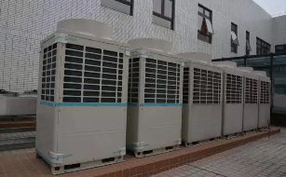
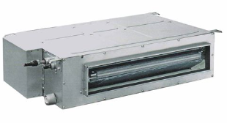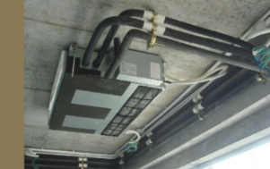

参考图片
参考品牌：
空调：约克、格力、日立。

七 消防工程

1、设备材料选型概述
包括建筑工程的气体灭火、（火灾自动报警、消防设备电源监控系统、防火门监控系统、电气火灾监控系统）、消防器材。

1.1 气体灭火
（1）技术规格
序号 | 规格要求 | 位置
1 | 管网式：22个QMP40/4.2-PAVLN瓶组，七氟丙烷每瓶充装量为23kg。  预制式：2台单瓶组七氟丙烷，每瓶90L，充装量76Kg。  6台单瓶组七氟丙烷，每瓶90L，充装量72Kg。
（2）技术要求
序号 | 名称 | 技术要求 | 标准、规范
1 |  | 1、安装详见国标图集《气体消防系统选用、安装与建筑灭火器配置》07 S207第74页。  2、气体灭火系统的控制程序应按设备及相关专业要求设置。  3、汽体天火控制盘动作信号应反馈到消防控制室。  4、本系统应与火灾自动报警系统相兼容,且与消防控制室自动报警系统主机联网，设备订货前应做好系统电源及信号连接的配合。  5、所有线路均应穿金属管保护,并应暗敷设在非燃济结构体内。如采用明敷，应在金属管上采取涂刷防火涂料等措施。  6、送、排风阀平时打开,要求当发生火安时 灭火气体放气前、自动关闭。并联动关闭风机。气体放气天火后,陆续电动打开相关阀门排气,手动开启风机。其联动控制由气体灭火控制盘或火灾报警控制器完成、并反馈信号。详GB50370-2005 第5.0.4条。
（3）参考实例
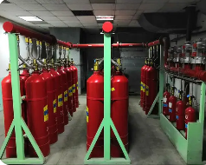

参考图片
参考品牌：
气体灭火：天广、海湾、白沙

2.1 火灾自动报警、消防设备电源监控系统、防火门监控系统、电气火灾监控系统

（1）技术规格
序号 | 规格要求 | 位置
1 | 火灾自动报警：  消防接线端子箱  总线隔离模块  智能型感烟探测器  智能型感烟探测器（防爆型）  智能型感温探测器  智能型感温探测器（防爆型）  智能手动报警按钮（带电话插孔）  声光报警器  消防线路过负荷报警  智能消火栓按钮  输入模块  输入输出模块  火灾报警控制器  消防联动控制器  集中控制台  图形显示装置  CRT图形显示软件 | 消防接线端子箱  总线隔离模块:安装于消防端子箱内  智能型感烟探测器：吸顶  智能型感烟探测器（防爆型）  智能型感温探测器：吸顶  智能型感温探测器（防爆型）  智能手动报警按钮（带电话插孔）：距地1.5米  声光报警器：距地2.2米  消防线路过负荷报警  智能消火栓按钮：距地1.5米  输入模块：安装于消防端子箱内  输入输出模块：安装于消防端子箱内  火灾报警控制器：消控室落地安装  消防联动控制器：含在集中控制台落地柜内  集中控制台:消控室落地安装  图形显示装置:消控室落地安装  CRT图形显示软件:含在集中控制台落地柜内  消防设备电源及蓄电池：含在集中控制台落地柜内
2 | 消防应急广播系统：  广播模块箱  消防广播壁挂式  消防广播主机  功率放大器安装(功率放大器4通道) | 广播模块箱  消防广播壁挂式：明装或者暗转  消防广播主机：含在集中控制台落地柜内  功率放大器安装(功率放大器4通道)：含在集中控制台落地柜内
3 | 消防设备电源监控系统：  电压信号传感器  监测三相双路交流电压  监测三相单路交流电压  消防电源监控器 | 消控室，末端配电箱内
4 | 防火门监控系统：  防火门监分机  常闭防火门（双开）现场监控器模块箱  防火门门磁开关  防火门电磁释放器  防火门监控器 | 消控室、现场防火门
5 | 电气火灾监控系统：  电气火灾监控装置  电气火灾监控器 | 消控室，末端配电箱内
6 | 气体灭火系统：  手/自动状态显示装置  紧急启停按钮  喷放指示灯  气体灭火现场控制器  预制式七氟丙烷气体灭火装置 | 消控室，防区
7 | 消防水池（箱）水位监控系统：  水位传示仪控制主机1(高、低水位信号输出控制及超高水位报警输出功能)  水位传感器 | 消控室、屋面、地下室

（2）技术要求
序号 | 名称 | 技术要求 | 标准、规范
1 | 火灾自动报警 | 消防接线端子箱  总线隔离模块  智能型感烟探测器  智能型感烟探测器（防爆型）  智能型感温探测器  智能型感温探测器（防爆型）  智能手动报警按钮（带电话插孔）  声光报警器  消防线路过负荷报警  智能消火栓按钮  输入模块  输入输出模块  火灾报警控制器  消防联动控制器  集中控制台  图形显示装置  CRT图形显示软件  消防设备电源及蓄电池 | 国家及地方现行有关设计规范、法规、规定；  电气设计图纸相关要求；
2 | 消防设备电源监控系统 | 消防设备电源监控系统产品应符合国家标准GB28184-2011《消防设备电源监控系统》的规定,必须具备国家消防电子产品质量监督检验中心出具的产品星式检验报告。  消防电源监控器通过中文实时显示消防用电设备的供电电源和备用电源的工作状态和战障报警信息,及被监测电源的电压,准确显示故牌点的位置。  监控器在各类消防设备供电的交流或直流电源(包括主电源和备用电源）发生过压、久压、缺柜、中断供电等故障时发出声光报警信号,并提供1路RS232和1路RS485 接口,将工作状态和故障信息传输给消防控制室图形显示装置。  监控器专用于消防设备电源监控系统并独立安装。不能兼用其他功能的消防系统,不与其他消防系统共用设备。通过软性编程远程设定现场传感器的地址编码及故障参数、方便系统调试及后期维护使用。  态信号，不能采集其他消防控制设备输出的信号，  区城分机自带备用电源,新电后继续给所配接传感器供电3小时。  系统的施工,按照批准的工程设计文件和施工技术方案进行,不得随意变更；确需变更设计时，应由设计单位负责更改并经图审机构审核批准。  系统主干线路与火灾报警系统共槽盒敷设，末端采用穿SC20 管沿强电槽盒引去各末端监控点。 | 国家及地方现行有关设计规范、法规、规定；  电气设计图纸相关要求；
3 | 防火门监控系统 | 防火门监控系统应满足GB 50116-2013《火灾自动报警系统设计规范》和GB29364-2012《防火门监控器》的规定  防火门监控系统应由中标厂家深化设计、并经过设计院确认后方能订货施工。  防火门监控器用于显示并控制防火门打开、关闭状态。防火门监控器设置在消防控制室。防火门监控系统与火灾自动报警系统联网，与火灾自动报警系统共用接地装置。防火门监控器应配有满足正常可靠工作三个小时的备用电源。  4防火门电动闭门器能够在收到指今后将处于打开状态的防火门关闭、并将其状态信息反馈至防火门监控器。  5、防火门电磁释放器使常开防火门保持打开状态。在收到指令后释放防火门使其关团。并将本身的状态信息反馈至监控器。  6。防火门门磁开关用于监视防火门的开切状态。并能将其状态信息反馈至防火门。  7防火门处于非正常打开的状态或非正常关团的状态为防火门故障状态。应反馈至防火门监控器。 | 国家及地方现行有关设计规范、法规、规定；  电气设计图纸相关要求；
4 | 电气火灾监控系统 | 电气火灾监控装置：  二线制，编码型，一体式探测器，可检测160A以下电流回路,同时可检测3路温度（需配温度传感器）或可同时监控一路剩余电流和一路温度信号（需配温度传感器）。  电气火灾监控器:  液晶触摸屏操作,内置WIFI模块，支持APP无线调试及云端报警功能，带联网功能；系统容量：1个回路，200个地址点；含打印机，含备电；实时监测被保护电气线路中的剩余电流、温度、过线电流等电气火灾危险参数；壁挂式。采用ABS塑料机箱，防火阻燃等级为V-0级。 | 国家及地方现行有关设计规范、法规、规定；  电气设计图纸相关要求；

（3）参考实例
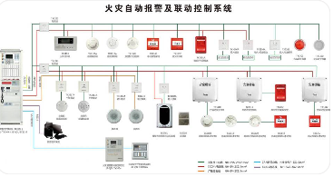

参考图片
参考品牌：
火灾自动报警、消防设备电源监控系统、防火门监控系统、电气火灾监控系统：海湾、利达、泰和安

3.1 消防器材

（1）技术规格
序号 | 规格要求 | 位置
1 | 七氟丙烷：七氟丙烷灭火药剂瓶组：QMP40/4.2，22瓶组（容量阀型号：DN32）  驱动气体瓶组：5瓶组QP4/6  七氟丙烷药剂：506KG；HFC-227ea | 主机房、通讯机房、电池室、动力室、变配电机房

（2）技术要求
序号 | 名称 | 技术要求 | 标准、规范
1 | 七氟丙烷 | 1、管道应符合GB/T8163《输送流体用无缝钢管》的要求并应进行内外镀锌处理,小于等DN80的管径采用螺纹连接大于DN80的管径宜采用法兰连接。  2、系统管网应采用无蜂钢管。其质量应符合现行国家标准。无峰钢管进行内外壁表面镀锌防腐处理。管道的外径、辟厚和支、吊架的最大间距参照《气体消防系统选用、安装与建筑灭火器配置》07 S207执行 | GB50370-2005《气体灭火系统设计规范》、GB50263-2007《气体灭火系统施工及验收规范》

（3）参考实例
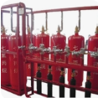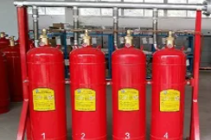

参考图片
参考品牌：
消防器材：天广、白沙、广捷

七 智能化工程

1、设备材料选型概述
本项目总建筑面积17375.94㎡，其中地上建筑面积12795.94㎡。包括建筑工程的综合布线、智能化专网、背景音乐与公共广播系统、电子巡查管理系统、停车场管理系统、视频监控系统、音视频会议系统、多媒体设备。

1.1 综合布线
（1）技术规格
序号 | 规格要求 | 位置
1 | 电话模块：4芯电话模块采用IDC打线压接式安装,用于各种电话线端接、方便快捷. | 具体详智能化图纸
2 | 网络模块：六类非屏蔽网络模块  打线方式:180度  IDC插针技术:无焊锡直插式、符合ROHS要求  IDC卡线线规:22-24AWG  线序:支持T56BA和T568 B两种线序色标 | 具体详智能化图纸
3 | 信息面板：面板带有透明标答盖板。有效保护标签标识、带有语音和数据区分标志块  面板颜色:象牙白、香槟金、水泥灰、优雅黑  端口数:1P、2P、4P规格可选  自带弹性防尘门、有效阻止友尘和其他污染物进入  面板材质:ABS工程塑料.结实耐用外形尺寸:86X86mm可安装三类、超五类、六类、超六类《非屏蔽及屏蔽)信息模块  使用温度:-10°C~60°C | 具体详智能化图纸
4 | 24 口网络配线架：面板带有透明标签盖板，有效保护标签标识、带有语音和数据区分标志块  面板颜色:象牙白、香槟金、水泥灰、优雅黑  端口数:1P、2P.、4P规格可选  自带弹性防尘门，有效阻止灰尘和其他污染物进入  面板材质:ABS工程塑料,结实耐用外形尺寸:86 X86mm  可安装三类、超五类、六类、超六类《非屏蔽及屏戴)信息模块  使用温度:-10°C~60°C | 网络机房、弱电间等弱电设备用房
5 | 24 口光纤配线架：用于光缆熔接尾纤与光缆之间的保护、机架式安装  19 英寸标准尺寸,可以安装在任意19 英寸机架,壳体采用静电喷望、外形美观、使用方便  内配光缆固定装置、熔接盘、过线环。 | 网络机房、弱电间等弱电设备用房
6 | 110 配线架：安装要求:19”标准机柜  端接对数:提供50对、100对、200对规格  外壳材料、聚碳酸丽  背板材料：采用优质冷乳钢板、静电粉末喷涂标识；每5 对以标识带区分  卡线范围: 适应于22-26AWG线规 | 网络机房、弱电间等弱电设备用房
7 | 水平理线架：理线架适用于19 英寸的机架,配线架及设备跳线的水平和垂直方向的线缆管理。 | 网络机房、弱电间等弱电设备用房
8 | 网线：六类非屏蔽双纹线 | 具体详智能化图纸
9 | 网络跳线：六类网络跳线  适用于设备间或水平子系统的互配端接。 | 网络机房、弱电间等弱电设备用房
10 | 光缆：光纤等级: 单模9/125cm(OS2、B1.3、G.652D)共数:4-288芯可供选择  适用于架空、管道等敷设方式  使用温度:-20C~+60C | 具体详智能化图纸
11 | 光纤跳线：单/多模光纤跳线主要用来做从设到光纤布线鞋路的跳接线，使之形成一个完整的光通信铸路 | 网络机房、弱电间等弱电设备用房
12 | 大对数线缆：芯线采用拉丝退火挤塑一次成型的串联工艺，确保高质量的绝缘单线  挤型成型、绞合每道工序均经过线火花实验，确保产品完整性和安全性  导体·无氧纯铜、直径0.5mm  可选用对数:10 ~100对  工作温度:-15~+60C | 具体详智能化图纸
13 | 机柜：19"标准配线机柜（600*600*2000） | 网络机房、弱电间等弱电设备用房
14 | 机柜PDU：PDU插座产品接口兼容性:世界各国制式标准的电源插座孔模块。可满足多国客户的不同需求多用输出插孔及IEC输出插座,适用于多国不同的进口仪器设备的插头。  注:PDU产品为可定制产品,可根据客户需求定制不同类型的产品,如线绩的长度,输入与输出的接口类型,PDU输出的端口数,PD的功能模块如加空关,防雷,防涌等功能模块。 | 机柜内安装
（2）技术要求
序号 | 名称 | 技术要求 | 标准、规范
1 | 综合布线 | 1、综合布线系统处于物理传输层,是整个计算机网络系统、电话通信系统及信息化系统的支撑和基础；系统采用星形物理结构，由工作区子系统、水平，干线子系统、管理子系统、设备间子系统组成。  2、信息插座采用单孔式、双孔式六类信息插座,由面板、六类非屏蔽模块组成。  3、水平信息点(语音点、有线教据点、无线接入点和其它设备数据点等)线境全部采用六类(250MAHz)布线系统设计，满足千北、万兆以太网等名种网络要求。  4、非屏蔽配线设备选用非屏蔽六类24 口配线架端接,水平光纤采用24 口光纤配线架端接。  5、系统垂直线缆采用金属槽盒方式敷设、水平线缆采用全属槽金和热续锌钢导管相结合方式敷设。  6、楼层弱电间内设19”标准配线机施（1600*600 *2000)。  7、配线机柜为国定靠地安装。底座为L50 X5 角钢制作、底座拾高30 cm配线架在机柜内安装  8电信运营商、广电部门电缆从室外进人建筑物时,应选用适配的信号线路浪通保护器、由各部门负责实施,且信号线路浪通保护器应符合设计要求。 | 3C认证；  符合国际电工委员会IEC相关标准；  《综合布线系统工程验收规范》GB50312-2016  国家及地方现行有关设计规范、法规、规定  智能化设计图纸相关要求
（3）参考实例
参考品牌：
综合布线：北讯、爱普华顿、兰贝。

2.1 智能化专网
（1）技术规格
序号 | 规格要求 | 位置
1 | 核心交换机：  1、交换容量≥76 .8Tbps,包转发率≥57600Mpps，以官网最小值为准；  2、主控引警模块≥2，主控引擎模块满足1 +1冗余，业务插槽数≥6，所有单板支持热插拔；  3、支持接口：支持千光电口，千北光口,10 GE端口、40G端口、100G端口；为满足未来扩展及安全的需求,可提供10G端口≥48 、40G端口≥8 、100 G端口≥4、防火墙插卡。  4、支持跨设备链路聚合技术，通过将两台物理设备在转发层面虚拟成一台设备来实现跨设备链路聚合，保持控制层面互相独立，从而将单板级可靠性提升至设备级可靠性；  5、支持标准和扩展ACL，支持基于VLAN的ACL，支持Ingress/Egress ACL；  6、支持VxLAN ，能够实现基于IPv4/IPv6的VxLAN二三层互通，支持VxLAN OAM ping 和 tracert；  7、支持IPv4静态路由、RIPv1/v2、OSPFv2、BGP、IS-IS，支持IPv6静态路由、RIPng、OSPFv3、IS-ISv6、BGP4+；  8、支持DRNI跨设备链路聚合及DRNI升级功能，保证业务不中断；  9、支持硬件BFD，支持BFD 3ms最小探测间隔；  10、支持内置智能图形化管理功能，对于下联设备具备统一管理的功能，能够通过图形化界面对组内设备进行配置文件一键下发，对拓扑内的设备或设备组批量进行版本升级；  11、支持Telemetry流量可视化功能:  12、支持ARP防攻击，具备CPU防攻击能力，保障CPU工作安全；  13、单台配置:双主控,冗余电源,千兆电口(RJ45)≥24个,千兆光口(SFP)≥56个,万兆光口(SFP+)≥32个。 | 安防控制室
2 | 24口POE千兆接入交换机：  1、整机交换容量≥336Gbps,转发性能≥126 Mpps，以官网最小值为准；  2、10/100/1000Base- T自适应以太网端口(支持POE+)≥24个,千兆combo口≥4个，POE供电功率≥370W；  3、支持通过标准以太端口进行堆叠，支持远程堆叠，最大堆叠台数>=9台；  4、支持GE端口聚合，支持10GE端口聚合，支持跨设备聚合，支持链路聚合基本功能及聚合零丢包；  5、支持IPv4 /v6 静态路由、RIP1/V2、RIPng功能,支持OSPFV1/V2,OSPFV3；  6、支持OpenFlow 1.3标准,支持多控制器(EQUAL模式、主备模式),支持多表流水线,支持Group table,支持Meter;  7、支持SNMP、RMON，支持OAM(802.1AG.802.3AH)以太网运行、维护和管理标准；  8、采用专业的内置防雷技术，支持业界专业的10KV防雷能力，使其在比较恶劣的工作环境中也能极大的降低雷击对设备的损坏率；  9、支持内置智能图形化管理功能，对于下联设备具备统一管理的功能，能够通过图形化界面对组内设备进行配置文件一键下发，对拓扑内的设备或设备组批量进行版本升级。 | 各楼层或防火分区弱电间
3 | 24口千兆接入交换机：  1、整机交换容量≥336Gbps,转发性能≥126 Mpps，以官网最小值为准；  2、10/100/1000Base- T自适应以太网端口≥24个, 1000BASE-X SFP光口≥4个；  3、支持通过标准以太端口进行堆叠，支持远程堆叠，最大堆叠台数>=9台；  4、支持GE端口聚合，支持10GE端口聚合，支持跨设备聚合，支持链路聚合基本功能及聚合零丢包；  5、支持IPv4 /v6 静态路由、RIP1/V2、RIPng功能,支持OSPFV1/V2,OSPFV3；  6、支持OpenFlow 1.3标准,支持多控制器(EQUAL模式、主备模式),支持多表流水线,支持Group table,支持Meter;  7、支持SNMP、RMON，支持OAM(802.1AG.802.3AH)以太网运行、维护和管理标准；  8、采用专业的内置防雷技术，支持业界专业的10KV防雷能力，使其在比较恶劣的工作环境中也能极大的降低雷击对设备的损坏率；  9、支持内置智能图形化管理功能，对于下联设备具备统一管理的功能，能够通过图形化界面对组内设备进行配置文件一键下发，对拓扑内的设备或设备组批量进行版本升级。 | 各楼层或防火分区弱电间
4 | 千兆光模块：  光模块-SFP-GE-单模模块-（1310nm，10km，LC） | 网络机房及各楼层或防火分区弱电间
5 | 8口工业级POE交换机：  导轨式工业交换机符合广泛的工业以太网标准规范；  整机交换容量≥336 Gbps，转发性能≥96 Mpps；  10/100/1000BASE-T PoE+电口≥8个， 1000BASE-X SFP端口≥4个，支持AI POE ，对PD设备进行电源监控和管理；  采用无风扇散热能量回路设计，工作温度范围可达-40~75℃，支持防雷、防浪涌；  支持RRPP环网协议， 自愈时间≤50ms；  支持被 Profinet、Ethernet/IP、Modbus 工业总线协议监控和管理，满足上位机组态软件将PLC、变频器等控制器与工业交换机一张网络管理；  支持smartlink，支持Monitor Link；  支持IP40防护等级，；  支持SNMP管理， 支持TR069零配置开局；  支持IPv4/IPv6静态路由，支持RIP/RIPng，OSPF；  支持STP/RSTP/MSTP协议。 | 室外监控立杆
（2）技术要求
序号 | 名称 | 技术要求 | 标准、规范
1 |  |  | 3C认证；  符合国际电工委员会IEC相关标准；  GB 50321-2007 《综合布线系统工程验收规范》；  国家及地方现行有关设计规范、法规、规定  智能化设计图纸相关要求
参考品牌：
智能化专网：H3C、华为、星网锐捷

3.1 背景音乐与公共广播系统
（1）技术规格
序号 | 规格要求 | 位置
1 | 1.广播系统主机,提供核心应用程序后台服务;2.采用不小于17.3英寸LED液晶显示屏设计,具有简单易用的触摸屏操控,内置抽拉式键盘,操作方便;3.支持≥4路声卡,具有DVI高清数字接口和HDMI高清输出接口;4.采用不劣于英特尔六核核i7-10700F高速处理器,内置≥256G SSD固态硬盘,内置≥1T 机械硬盘,内置≥16G内存,可扩展64G内存;5.内置不劣于7.1声道高品质RealtekALC887声卡,具有高保真的线路音频,可以实现高品质的音频传输;6.采用嵌入式内置光驱设计,支持CD-ROM、DVD-ROM等光驱类型,具有刻录功能;7.工业级工控机机箱设计,钢结构机箱,具有较高的防磁、防尘、防冲击的能力;8.具有不少于1路RJ45网络接口、1路PS/2接口、1路RS232通信串口、2路DVI视频接口、1路HDMI视频接口、1路VGA视频接口、8路USB 2.0/3.0接口和3路3.5mm/RCA音频接口。 | 具体详智能化图纸
（2）技术要求
序号 | 名称 | 技术要求 | 标准、规范
1 | 公共广播系统 | - 公共音乐承时应具有实时发布语言广接的为能。当公共广播系统具有多种广播用途时,应有一个广播传声器处于最高广播优先级；  - 公共广播系统应能再手动或警报信号触发的10s内,向相关广通区者拉警信号（含警笛)、警报语言或实时智慧语言； | 3C认证；  符合国际电工委员会IEC相关标准；  GB 50321-2007 《综合布线系统工程验收规范》；  国家及地方现行有关设计规范、法规、规定  智能化设计图纸相关要求
2 | 背景音乐 | 1、背景音乐系统采用IP教字网络化的公共广提系统，系统主机为IP网络广播控制中心，通过设备网接到各楼层弱电间的分区功放上，各防火分区的喇叭根据功率大小配相应功率的网络功放；广播主机与分机之间通过网络监控平台进行音频传输；  2、背景音乐系统包括业务广播和背景广播,系统主机设置于一层安防控制室内,业务广播根据工作业务及建筑物业管理的需要，按业务区城设置音乐信号,分区检制呼叫及设定播放程序；背景广播想建筑内各功能区播送渲染环境气氛音源信号灯；  3、在电梯间、公共走道、门厅等区域设计公共广播。平均大约5~ 9 米设一个场声器,充分保证场声器在工作时的放音能到达大楼的每个落素,音场均匀； | 3C认证；  符合国际电工委员会IEC相关标准；  GB 50321-2007 《综合布线系统工程验收规范》  国家及地方现行有关设计规范、法规、规定  智能化设计图纸相关要求
参考品牌：
背景音乐与公共广播系统：雷拓、科博、度龙。

4.1 电子巡查管理系统
（1）技术规格
序号 | 规格要求 | 位置
1 | 巡更采集器：  1、精致外形。采用RFID感应读卡技术、读取成功时，有声光提示，数据存储满时有提示功能；  2、全属外壳，防水、防振和防低温设计；  3、LED强光手电功能、满足夜间使用需求；  4、读卡频率:125k,使卡距离:3-5 cm,读卡响应时间:≤0.3 s；  5、采用USB通讯方式，直接与电脑数据交换、速率高。稳定可靠；  6、57600BPS的标准下快速、稳定的数据传输,也具有给巡检器校时等功能；  7、超低功耗,低电流量，电池寿命1年以上(正常安卡每天300次)，可充电；  8、防护等级:IP55。 | 安防控制室
2 | 巡更信息钮：  - 巡更点；读卡反应时间≤0.3s；  2、简体中文；明装。 | 具体详智能化图纸
3 | 巡更人员钮：  - 依据巡逻人员具体名称赋予人员钮相对应的名称，巡逻人员在巡逻地点前接触一下代表自己的人名钮证明本次为本人在巡逻。  2、主要针对多名巡逻人员公用一个巡更设备。 | 安防控制室
（2）技术要求
序号 | 名称 | 技术要求 | 标准、规范
1 | 电子巡查管理系统 | 1、本工程电子巡查系统采用离线巡查系统；  2、本工程离线电子巡查系统,在大楼楼梯通道口位置设置巡更点；  3、高线式电子巡查系统,应具有在巡查过程发意外情况及时报警的功能；  4、电子巡查系统应能按照预先编制的巡查方案 ,实现对人员巡查的工作状态进行监督管理。具有巡查路线、巡查时间、巡查人员设置和统计报表等功能。在线式电子巡查系统应能对不符合巡查方案的异营情况及时报警；  5本系统中心设备设于一层安后控制室。 | 3C认证；  符合国际电工委员会IEC相关标准；  国家及地方现行有关设计规范、法规、规定  智能化设计图纸相关要求
参考品牌：
电子巡查管理系统：大华、海康威视、H3C。

5.1 停车场管理系统
（1）技术规格
序号 | 规格要求 | 位置
1 | 直臂道闸：  杆件类型:直杆：支持杆长:5米  起杆速度:3 s；电机类型：直流无刷；  防砸功能：支持；压力涉防砸、雷达防砸、线圈防砸、红外防砸；  断电拾杆：支持；遇阻反弹：支持；断电手摇：支持；  远程遥控：支持造控器远程开关，最大距离50m；供电方式:AC186~264V；工作温度:-40℃~+70℃；  防护等级:IP54；安装方式:立式；采用压铁和膨胀蝶丝将道用进行固定安装。 | 室外
2 | 道闸配杆：  颜色：红白相间；  外壳料:结合金；  产品尺寸：5000.0mmX100.0mmX45.0mm(长X宽X高） | 室外
3 | 地感线圈：FVN1*1.5 | 室外
4 | 抓拍显示一体机：  - 支持显示屏LED屏(4行4字，支持红绿黄三色显示)；显示屏亮度≥5000 cd/㎡，可调并可根据环境亮度自适应；显示屏分辩率4096 Dots(64 X64 ，4行4字)。  2、传感器类型≥1/1.8英寸CMOS；镜头≥2 .7-12mm电动镜头；  3、内置补光灯数量≥3颗(可根据需求切换为暖光灯或红外灯。亮度可自动调节）；  4、图像分辨率2688X1520；  5、支持二维码显示；支持根据相机内部温度及设定阈值、自动开启玻璃加热；  6、LED屏点间距:≤4mm；  7、触发方式支持视频检测、I/ O线圈、雷达三种触发方式；  8、支持车辆图片OSD 信息显示,信息包括抓拍车辆的时间、地点、车身颜色，识别到的车牌等信息,并可配置字体颜色和字体大小；  9、LED屏亮度自适应调节功能:LED屏亮度支持根据环境亮度进行自适应调节、并可设置亮度增强值；  10、防护等级IP66。 | 室外
5 | 出入口相机：  - 传感器类型:1/1.8英寸CMOS;图像分辩率:2688 X1520；  - 视频分辨率:主码流4MP(2588X1520） /1083P(1920X1080）/720P(1280X720）；  - 辅码流：960H(960X576） / D1(704X 576)；  - 机拍距离:2.5~6m:最大补光距离:7m；  - 供电方式:AC110V~AC230V。 | 室外
6 | 抓拍一体机杆件：  颜色：银色；  外壳材料：金属（铝）；  高度：1.2米。 | 室外
（2）技术要求
序号 | 名称 | 技术要求 | 标准、规范
1 | 停车场管理系统 | 1、园区入口设置停车场管理统。  2、系统主要功能包括：入口停车位显示与引导预告功能；图像识别功能；入口车牌自动扫描录入、出口车牌图像对比放行功能；输出各种报表功能；  3、在出口安装一套管理工作站，包括出入口PC、LED显示屏、入口咋门机、入口地感线圈、入口摄像机、出口闸门机、出口地感线圈，出口摄像机；  4、系统具有图像对比功能，可对车辆进出车库时的图像进行对比,防上恶意盗车。系统采用远距高非接触遥成卡自动识别技术；  5、停主场管车系统应具各对进出的车辆进行识别、通行控制和信息记录等功能，并应等合下列规定：  1）系统应通过对车辆的识读作出能否通行的指示；  2)执行装置应具有放砸车功能；  3)执行装置应具有在紧急装填下人工开工开启的功能；  6、系统应能对车辆的识读过程提供现场指示；当停车凝出入口共置处于被非授权于启、故障状态时、系统应能权据不同需要想现场、监控中心发出可视和（或）可听的通告或警示。 | 3C认证；  符合国际电工委员会IEC相关标准；  GB 50321-2007 《综合布线系统工程验收规范》  国家及地方现行有关设计规范、法规、规定  智能化设计图纸相关要求

参考品牌：
停车场管理系统：大华、科拓、富士。

6.1 视频监控系统
（1）技术规格
序号 | 规格要求 | 位置
1 | 400万摄像机14台；200万摄像机169台；  55寸拼接屏9台（共用）； | 具体详智能化图纸
（2）技术要求
序号 | 名称 | 技术要求 | 标准、规范
1 | 视频监控系统 | - 系统的监控区域应有效覆盖保护区域、部位和目标，监视效果应满足场景监控式目标特征识别的需求；  - 系统应具备按照授板对前端视频采集设备进行实时控制，或进行工作状态调频的能力；  - 系统应具备按照授权实时调度指定视额信号到指定终端的能力；  - 系统应能实时显示系玩内的所有视频图像；  - 防范恐怖袭击重点自标的视频凸显信息保存期限不应少于90 d，其他自标的视频图像信息存储物时间不应分于30d；  - 系统应具备设备管理、用户管理及日志管理等功能； | 3C认证；  符合国际电工委员会IEC相关标准；  GB 50321-2007 《综合布线系统工程验收规范》  国家及地方现行有关设计规范、法规、规定  智能化设计图纸相关要求
参考品牌：
视频监控系统：大华、海康威视、宇视。

7.1 音视频会议系统
（1）技术规格
序号 | 规格要求 | 位置
1 | 86寸触控一体机：  - 采用86寸触控一体机,支持高清4 K画质,分辨率可达3840(H)X2160(V)；  - 支持无线投屏功能，双向操控，实现多方设备之间的内容共享；  3、支持任意批注，随时随地书写，批注后可使用二维码分享；  4、基于双核A73和双核A53的CPU,支持windows7/10,Android,Mac OS，Linux多种操作系统；  5、支持光线感应，屏幕的亮度会自动感应当前环境的亮度从而自动调节屏幕亮度。 | 会议室
2 | 98寸触控一体机：  - 采用98寸触控一体机,支持高清4 K画质,分辨率可达3840(H)X2160(V)；  - 支持无线投屏功能，双向操控，实现多方设备之间的内容共享；  3、支持任意批注，随时随地书写，批注后可使用二维码分享；  4、基于双核A73和双核A53的CPU,支持windows7/10,Android,Mac OS，Linux多种操作系统；  5、支持光线感应，屏幕的亮度会自动感应当前环境的亮度从而自动调节屏幕亮度。 | 会议室
3 | 无线投屏发射器：  最大连接数不低于8路，最大同时显示路数不低于4路。 | 会议室
4 | OPS电脑：  - 采用Lntel i5，8GB内，存硬盘不低于128G；  - 支持Windows XP，Windows 7/8，Wirdows 10，Linux多种操作系统；  - 支持2.4G/5.8G无线传输频段,采用标准无线传输协议IEEE 802.1 a/b/g/n 11ac。 | 会议室
（2）技术要求
序号 | 名称 | 技术要求 | 标准、规范
1 | 音视频会议系统 | - 多媒体会议系统图由音频扩声系统，远程视频会议系统、投影显示系统、数字会议系统、摄像自动跟踪系统子系统组成，各子系统之间相互通讯，相互配合、相互控制，共同组成一套功能强大、技术先进、使用方便的现代化会议系统；  - 本工程包括中型会议室2间，大会议室1间，无纸化会议室1间,开标、评标谈判室2间,6间；  - 厅堂扩声系统对服务区以外人员活动区域不应造成环境噪声污染；  - 扬声器系统，必须有可靠的安全保障措施，且不应产生机械噪声；  - 会议系统何会议同声传译系统应具有火灾自动报警系统联动的功能。 | 3C认证；  符合国际电工委员会IEC相关标准；  GB 50321-2007 《综合布线系统工程验收规范》  国家及地方现行有关设计规范、法规、规定  智能化设计图纸相关要求
参考品牌：
音视频会议系统：方图、博世、安思柏。

九 高低压工程

1、设备材料选型概述
本项目总建筑面积17375.94㎡，其中地上建筑面积12795.94㎡。包括建筑工程的高低压柜、高低压柜元器件。

1.1 高低压柜
（1）技术规格
序号 | 规格要求 |  | 位置
1 | 10KV高压配电柜 | KYN28-12KV | 配电室
2 | 有载调压变压器柜 | SCZB14-10/0.1 1000KVA
3 | 动态无功补偿柜 | 无功电容补偿：  1000KVA补偿
4 | 低压开关柜 | MLS抽出式开关柜
5 | 直流屏 | 信号屏+电池屏（38Ah）
（2）技术要求
序号 | 名称 | 技术要求 | 标准、规范
1 | 高压配电柜柜体 | 额定电压（V） 380（660）  额定绝缘电压（V） 660（1000）  额定频率 50Hz  主母线额定电流（A）《6300  主母线额定短时耐受电流（KA ）《100  主母线峰值耐受电流（KA ）《220  配电母线（垂直母线）额定电流（A）800  配电母线（垂直母线）短时（1S）耐受电流（KA）《50  配电母线（垂直母线）峰值耐受电流（KA）《105  防护等级外壳IP4X，断路器室内打开为IP2X | 3C认证；  符合国际电工委员会IEC标准；  GB 50150-2006-电气装置安装工程 电气设备交接试验标准；  GB 50171-92-电气装置安装工程盘、柜及二次回路结线施工及验收规范；  GB 50254-2014-电气装置安装工程 低压电器施工及验收规范；  国家及地方现行有关设计规范、法规、规定；  电气设计图纸相关要求；
2 | 低压配电柜柜体 | 额定电压（KV） 3.6/7.2/16  额定频率 50Hz  1min工频耐受电压 （KV） 42/48  雷电冲击耐受电压（KV） 75/85  主母线额定电流（A） 630~4000  主母线额定短时耐受电流（KA ） 20~40  主母线额定短路持续时间（S） 4  额定短路开断电流（KA） 20~40  防护等级外壳IP4X，断路器室内打开为IP2X
3 | 低压配电柜无功电容补偿 | 1000KVA补偿
4 | 保修 | （1）免费保修期2年，从项目竣工开始计算。  （2）保修期内的每年提供2次巡检服务。
（3）参考实例
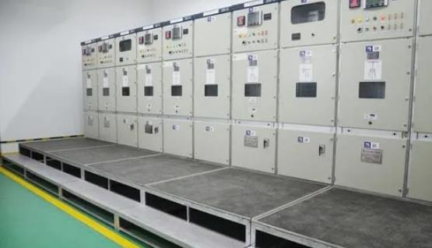

高低压配电柜
参考品牌：
高低压柜：华亿辉、品誉、同溢。

2.1 高低压柜电气元器件
（1）技术规格
序号 | 规格要求 | 位置
1 | 低压断路器  （框架、塑壳、微型断路器）（因规格型号过多，具体详见电气图纸）
（2）技术要求
序号 | 名称 | 技术要求 | 标准、规范
1 | 低压断路器（框架、塑壳、微型断路器） | 1.框架断路器 (ACB)  1)额定工作电压：AC400/415/690V  2)额定绝缘电压：AC1000 V  3)额定冲击耐受电压：12kV  4)额定频率：50/60 Hz  5)额定电流：见图纸  6)额定工作温度-25℃～+70℃；  7)全分断时间≤30ms  额定极限短路分断能力Icu≥65kA；  额定运行短路分断能力Ics≥55kA；  额定短时耐受电流Icw≥40kA/1s；  额定极限短路分断能力Icu≥80kA；  额定运行短路分断能力Ics≥80kA；  额定短时耐受电流Icw≥65kA/1s；  8)控制器带通信接口、液晶长屏，并且具有电流、电压、功率、功率因数、频率、电能、同时具备谐波测量、负载监控和三相不平衡检测功能等；  2.塑壳断路器 (MCCB)  1) 极数：3或4极  2) 额定工作电压Un ：415VAC；  3) 额定绝缘电压Ui ：1000V；  4) 额定冲击耐压Uimp ：8000V；  5) 额定频率 ：50/60Hz；  6) 额定电流：见图纸；  7） 脱扣类型：热磁式  8) 额定运行短路分断能力：Ics≥40kA；  9) 使用环境温度：-35度~70度  10）能提供辅助及报警触点、分励脱扣、欠压脱扣、漏电报警不脱扣等附件；  3.浪涌/后备保护  1）在LPZ0A与LPZ1区交界处SPD（变电所、总进线处低压柜等处使用）选型要求：  a）、最大持续工作电压Uc≥ 350V；  b）、冲击电流Iimp≥25kA(10/350us)； Imax≥100kA  c)、续流抑制能力Ifi≥25kArms  d）、电压保护水平Up≤1.5kV  配套的浪涌保护器后备器（SCB）技术要求：  a）能够分断SPD安装处的预期短路电流（Ics）≥100kA；  b）通过Iimp=25kA(10/350us)后备保护器不得断开；  c）额定冲击耐受电压Uimp:6kV；  d）为防止电源出现暂态过电压或SPD劣化后引发SPD起火，后备保护器的工频电流瞬时过电流脱扣值Ii=5A, 动作时间≤0.1s。  2）在LPZ1与LPZ2区交界处SPD（分配电箱、双切箱、层箱等处使用）选型要求:  a）最大交流持续工作电压Uc≥ 350V；  b）标称放电电流In≥40kA(8/20us)；  c）短路电流耐受能力Isccr≥25kA；  d）电压保护水平Up≤2.2KV。  配套的SPD后备保护器应满足以下技术要求：  a）能够分断SPD安装处预期短路电流（Ics）≥35kA；  b）通过Imax=80kA(8/20us)冲击电流时，后备保护装置不得断开；  c）额定冲击耐受电压Uimp:6kV；  d）为防止电源出现暂态过电压或SPD劣化后引发SPD起火，后备保护器的工频电流瞬时过电流脱扣值Ii=5A，动作时间≤0.1s。  3）在LPZ2与LPZ3区交界处SPD（动照箱、设备配电箱等处使用）选型要求:  a）最大交流持续工作电压Uc≥ 350V；  b）标称放电电流In≥20kA(8/20us)；  c）短路电流耐受能力Isccr≥25kA  d）电压保护水平Up≤1.75KV。  配套的SPD后备保护器应满足以下技术要求：  a）能够分断SPD安装处预期短路电流（Ics）≥35kA；  b）通过Imax=40kA(8/20us)冲击电流时，后备保护装置不得断开；  c）额定冲击耐受电压Uimp:6kV；  d）为防止电源出现暂态过电压或SPD劣化后引发SPD起火，后备保护器的工频电流瞬时过电流脱扣值Ii=5A，动作时间≤0.1s。  4. 微型断路器（MCB）：  1)额定工作电压：240/415V AC  2)额定绝缘电压：500V AC  3)频率50/60Hz  4)极数：1、1P+N、2、3、3P+N、4极  5)冲击耐受电压：4kV；  6)额定短路分断能力全系列不应低于6kA；  7)脱扣曲线：B/C/D；  8)具备短路保护、过载保护、控制、隔离等功能；应为模块化结构设计，可以根据项目需要方便地拼装漏电、分励、失压、辅助触点等附件；  5.双电源： 1）双电源自动转换开关为专用PC，电磁驱动，具有电气/机械双重互锁功能；转换时间不大于 200ms，严禁使用断路器或微型隔离开关结构  2）双电源自动转换开关额定电压为400VAC、50Hz，额定电流不小于图纸所示值  3) 额定电流In：见图纸；  4) 额定绝缘电压Ui:AC800V；  5）额定冲击耐受电压Uimp: 8kV；  6）额定短时耐受电流Icw=10kA  7) 开关位置：两段式或三段式；  8）使用类别：AC-33iA或AC-33B；  9）执行机构为一体化，驱动机构为励磁线圈驱动；  10）电磁兼容好，抗干扰能力强，对外无干扰；  11）控制器可实现两路三相电源的过欠压、失压、断相保护; | 3C认证；  符合国际电工委员会IEC标准；  GB 50150-2006-电气装置安装工程 电气设备交接试验标准；  GB 50171-92-电气装置安装工程盘、柜及二次回路结线施工及验收规范；  GB 50254-2014-电气装置安装工程 低压电器施工及验收规范；
（3）参考实例
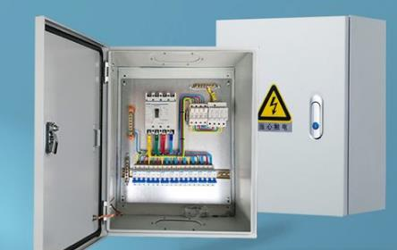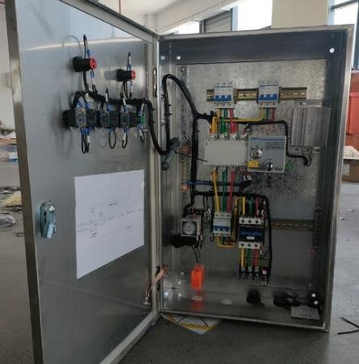
成套配电箱

参考品牌：
高低压柜电气元器件：ABB、西门子、施耐德。

